Acta
Sesión Ordinaria Junta Gobierno Local de 12-09-2022 aplazada al 06-10-2022.

A C T A DE LA SESIÓN ORDINARIA CELEBRADA POR LA JUNTA DE GOBIERNO LOCAL EL DÍA 06 DE OCTUBRE DE 2022

SRES. ASISTENTES: En Candelaria, a 06 de octubre de dos mil veintidós, siendo las 13:15 horas, se constituyó Alcaldesa-Presidenta la Junta de Gobierno Local en primera Dª María Concepción Brito Núñez convocatoria en la Sala de reuniones de la Casa
Consistorial bajo la presidencia de la Sra.
Tenientes de Alcalde: Alcaldesa, Doña María Concepción Brito Núñez,
D. Airam Pérez Chinea con asistencia de los Sres. Tenientes de Alcalde
D. Jorge Baute Delgado expresados al margen, al objeto de celebrar D. José Francisco Pinto Ramos sesión ordinaria y tratar de los asuntos Dª Olivia Concepción Pérez Díaz comprendidos en el orden del día de la convocatoria.
Secretario:
D. Octavio Manuel Fernández Hernández. Asiste el Secretario General del Ayuntamiento D.
Octavio Manuel Fernández Hernández



SECRETARÍA GENERAL

Cód. Validación: 7QHWQRET4JSGNYDG74XSYL7QG | Verificación: https://candelaria.sedelectronica.es/
Documento firmado electrónicamente desde la plataforma esPublico Gestiona | Página 1 de 131

Declarada abierta la sesión por la Presidencia, se pasó al estudio de los temas objeto de la misma.

A) PARTE RESOLUTIVA

1.- Aprobación del acta de la sesión anterior correspondiente al 25 de julio de 2022 aplazada al 28 de julio de 2022, la correspondiente al 03 de agosto de 2022 aplazada al 04 de agosto de 2022, el acta del 22 de agosto de 2022, del 29 de agosto de 2022 y la extraordinaria urgente del 07 de septiembre de 2022.

La Junta de Gobierno Local, previo debate y por unanimidad de los miembros presentes, acuerda:

Se aprobó por unanimidad de los presentes.

Avenida Constitución Nº 7. Código postal: 38530, Candelaria. Teléfono: 922.500.800. www. candelaria. es

2.- Expediente 2790/2021. Aprobar la rectificación del Inventario municipal de bienes pertenecientes a este Ayuntamiento, dando de baja la actual ficha general de inventario relativa a la parcela 19 de la Manzana 25 del Plan Parcial de Rubén Marichal.

Consta en el expediente Informe Jurídico emitido por Doña Mª del Pilar Chico Delgado, que desempeña el puesto de Técnico de Administración General, conformado por D. Octavio Manuel Fernández Hernández, Secretario General, de 05 de septiembre de 2022, del siguiente tenor literal:

“INFORME JURÍDICO

La Técnico de Administración General, Mª del Pilar Chico Delgado, en relación con el expediente arriba indicado, emite el siguiente informe con la conformidad del Secretario General, Octavio Manuel Fernández Hernández.

ANTECEDENTES

1.- Visto el expediente iniciado para llevar a cabo la actualización del Inventario de bienes del Ayuntamiento de Candelaria y dar de baja del mismo la ficha de inventario con número general 1/117 y número específico de terrenos 11/114 (ficha en antiguo inventario 1-10251), relativa a la parcela 19 de la Manzana 25 del Plan Parcial de Rubén Marichal.
Cód. Validación: 7QHWQRET4JSGNYDG74XSYL7QG | Verificación: https://candelaria.sedelectronica.es/
Documento firmado electrónicamente desde la plataforma esPublico Gestiona | Página 2 de 131

2.- Visto que las entidades locales están obligadas a formar inventario valorado de todos los bienes y derechos que les pertenecen y que será objeto de actualización continua de conformidad con lo dispuesto en los artículos 32 y ss. del Real Decreto 1372/1986, de 13 de junio, por el que se aprueba el Reglamento de Bienes de las Entidades Locales y el artículo 86 del Texto Refundido de las Disposiciones Legales Vigentes en Materia de Régimen Local aprobado por Real Decreto Legislativo 781/1986, de 18 de abril.

3.- Visto que la Junta de Gobierno Local celebrada el 26 de abril de 2021 aprobó la ficha del antiguo inventario 1-10251, que en el nuevo programa de inventario se corresponde con la ficha general nº 1/117 y ficha específica (terrenos) nº 11/114.

4.- Visto acuerdo de la Comisión de Gobierno en sesión ordinaria de fecha 21 de julio de 1998, mediante el cual se aprobó la permuta de una parcela situada en la rambla de unión CandelariaCaletillas y acceso a la autopista TF-1 (Rambla Los Menceyes) propiedad de Dña. Magdalena Cabrera Almenara y D. Pablo Pérez Rodríguez por dos parcelas situadas en el Plan Parcial Rubén Marichal, una de ellas es la parcela 19 de la Manzana 25, que debían ser objeto de cesión por Gestur Tenerife, S.A al Ayuntamiento de Candelaria por aprovechamiento medio de dicho Plan Parcial.

5.- Consta en el expediente relacionado 2427/2021, relativo a la Adquisición por permuta de parcelas en Rubén Marichal, escrito de Dña. Magdalena Cabrera Almenara y D. Pablo Pérez Rodríguez, mediante el cual interesa que la adjudicación de las parcelas se realice de la siguiente manera:
A Dña. Magdalena Cabrera Almenara, parcela 19 manzana 25. Referencia catastral 8015119CS6481N0001FO, parcela sita al principio de la calle.
A D. Pablo Pérez Rodríguez, parcela 13 manzana 26. Referencia catastral
8116630CS6481N0001UO, sita al fondo de la calle.

6.- Consta en el expediente escritura pública de permuta, con protocolo nº 1645, de fecha 13 de julio de 2022, realizada ante el notario D. Antonio Lopera Perales, entre el Ayuntamiento de Candelaria y Dña. Magdalena Cabrera Almenara y D. Pablo Pérez Rodríguez.

FUNDAMENTOS JURIDICOS
Cód. Validación: 7QHWQRET4JSGNYDG74XSYL7QG | Verificación: https://candelaria.sedelectronica.es/
Documento firmado electrónicamente desde la plataforma esPublico Gestiona | Página 3 de 131
La Legislación aplicable viene determinada por:
— El artículo 32.1 y 4 de la Ley 33/2003, de 3 de noviembre, de Patrimonio de las Administraciones Públicas.
— Los artículos 17 a 36 del Reglamento de Bienes de las Entidades Locales, aprobado por Real Decreto 1372/1986, de 13 de junio.

-El Pleno de la corporación Local será el órgano competente para acordar la aprobación del inventario ya formado, su rectificación y comprobación. En este supuesto, se encuentran delegadas las competencias para aprobación, modificación y rectificación del Inventario de Bienes y Derechos de la Corporación en la Junta de Gobierno Local, por acuerdo del pleno celebrado el día 28 de junio de 2019.

Visto cuanto antecede, la que suscribe eleva la siguiente propuesta de resolución:

PROPUESTA DE RESOLUCIÓN
ÚNICO: Aprobar la rectificación del Inventario municipal de bienes pertenecientes a este Ayuntamiento, dando de baja la actual ficha general de inventario nº 1/117 y ficha específica (terrenos) nº 11/114 (anteriormente 1-10251) relativa a la parcela 19 de la Manzana 25 del Plan Parcial de Rubén Marichal, que figura transcrita a continuación, por haberse transmitido el pleno dominio de la misma a Dña. Magdalena Cabrera Almenara, en virtud de la escritura pública de permuta, con protocolo nº 1645, de fecha 13 de julio de 2022, realizada ante el notario D. Antonio Lopera Perales, entre el Ayuntamiento de Candelaria y Dña. Magdalena Cabrera Almenara y D. Pablo Pérez Rodríguez.

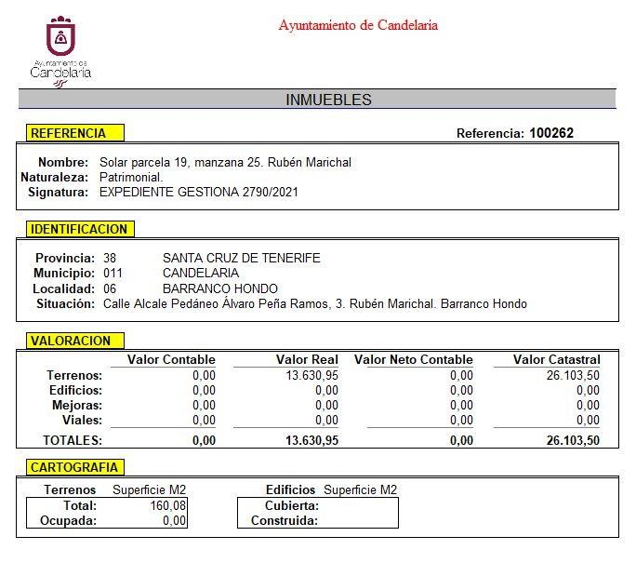
Cód. Validación: 7QHWQRET4JSGNYDG74XSYL7QG | Verificación: https://candelaria.sedelectronica.es/
Documento firmado electrónicamente desde la plataforma esPublico Gestiona | Página 4 de 131

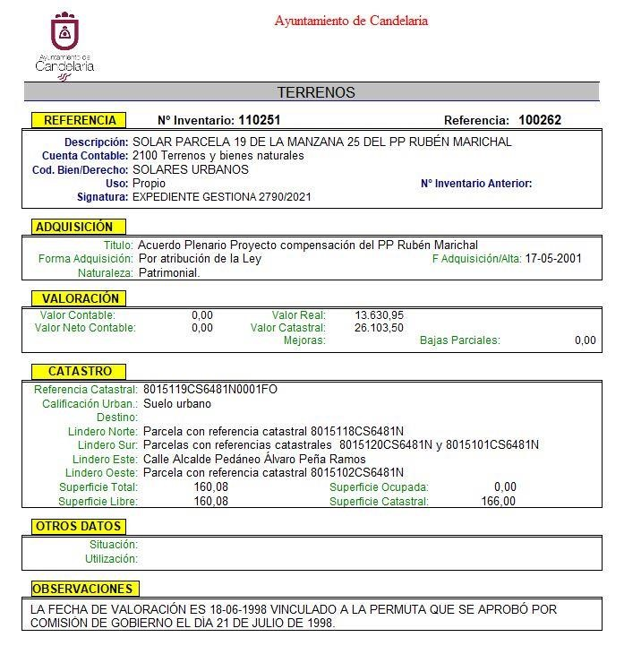
Cód. Validación: 7QHWQRET4JSGNYDG74XSYL7QG | Verificación: https://candelaria.sedelectronica.es/
Documento firmado electrónicamente desde la plataforma esPublico Gestiona | Página 5 de 131

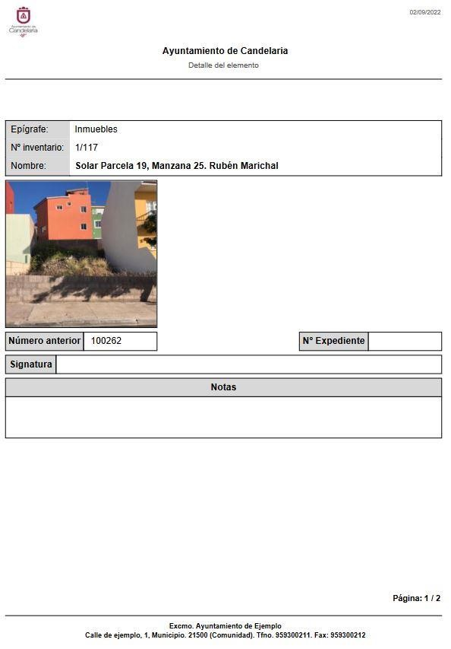
Cód. Validación: 7QHWQRET4JSGNYDG74XSYL7QG | Verificación: https://candelaria.sedelectronica.es/
Documento firmado electrónicamente desde la plataforma esPublico Gestiona | Página 6 de 131

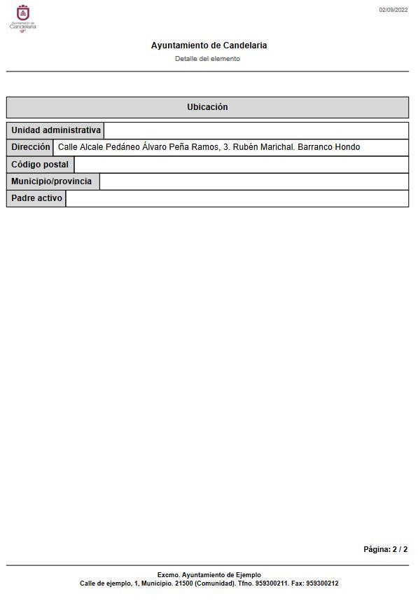
Cód. Validación: 7QHWQRET4JSGNYDG74XSYL7QG | Verificación: https://candelaria.sedelectronica.es/
Documento firmado electrónicamente desde la plataforma esPublico Gestiona | Página 7 de 131

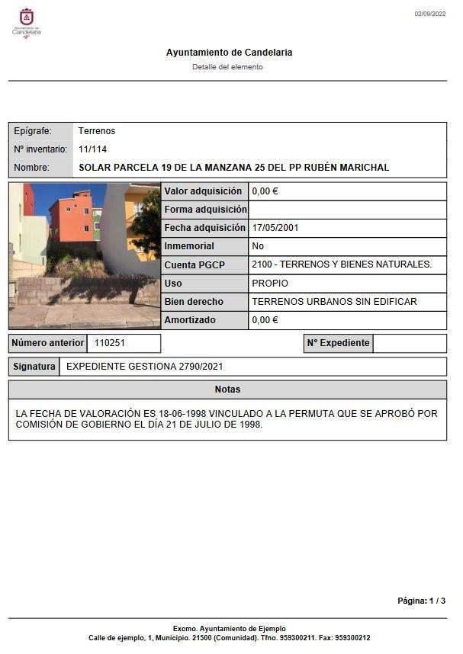
Cód. Validación: 7QHWQRET4JSGNYDG74XSYL7QG | Verificación: https://candelaria.sedelectronica.es/
Documento firmado electrónicamente desde la plataforma esPublico Gestiona | Página 8 de 131
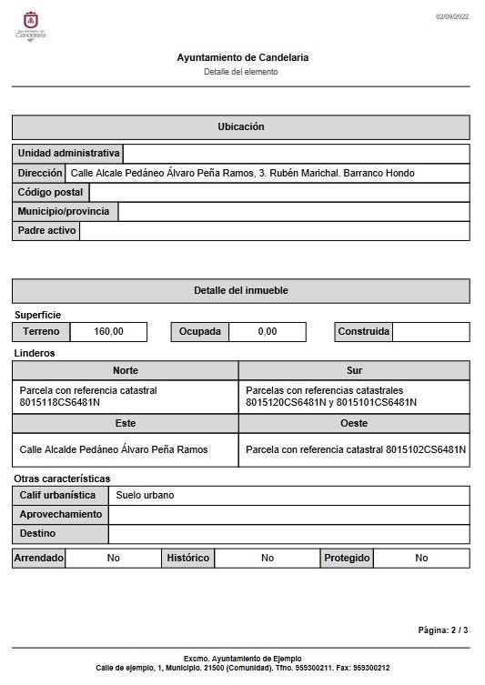
Cód. Validación: 7QHWQRET4JSGNYDG74XSYL7QG | Verificación: https://candelaria.sedelectronica.es/
Documento firmado electrónicamente desde la plataforma esPublico Gestiona | Página 9 de 131

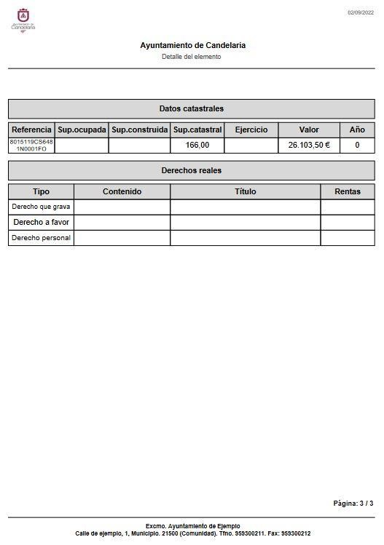
Cód. Validación: 7QHWQRET4JSGNYDG74XSYL7QG | Verificación: https://candelaria.sedelectronica.es/
Documento firmado electrónicamente desde la plataforma esPublico Gestiona | Página 10 de 131

“
No obstante, la Junta de Gobierno Local acordará lo más procedente.

Consta en el expediente propuesta de la Alcaldesa-Presidenta, de fecha 06 de septiembre de 2022, cuyo tenor literal es el siguiente:

“La que suscribe, Alcaldesa-Presidenta del Ayuntamiento de la Villa de Candelaria, al amparo de lo dispuesto en el Reglamento de Organización, Funcionamiento y Régimen Jurídico de las Entidades Locales, así como en la Ley 7/85, de 2 de abril, Reguladora de las Bases de Régimen Local, tiene el honor de someter a la Junta de Gobierno local la siguiente propuesta:

Visto el informe jurídico de la Técnico de Administración General, Mª del Pilar Chico Delgado, conformado por el Secretario General Octavio Manuel Fernández Hernández, de fecha 5 de septiembre de 2022, que transcrito literalmente dice:

“ANTECEDENTES

1.- Visto el expediente iniciado para llevar a cabo la actualización del Inventario de bienes del Ayuntamiento de Candelaria y dar de baja del mismo la ficha de inventario con número general 1/117 y número específico de terrenos 11/114 (ficha en antiguo inventario 1-10251), relativa a la parcela 19 de la Manzana 25 del Plan Parcial de Rubén Marichal.
Cód. Validación: 7QHWQRET4JSGNYDG74XSYL7QG | Verificación: https://candelaria.sedelectronica.es/
Documento firmado electrónicamente desde la plataforma esPublico Gestiona | Página 11 de 131

2.- Visto que las entidades locales están obligadas a formar inventario valorado de todos los bienes y derechos que les pertenecen y que será objeto de actualización continua de conformidad con lo dispuesto en los artículos 32 y ss. del Real Decreto 1372/1986, de 13 de junio, por el que se aprueba el Reglamento de Bienes de las Entidades Locales y el artículo 86 del Texto Refundido de las Disposiciones Legales Vigentes en Materia de Régimen Local aprobado por Real Decreto Legislativo 781/1986, de 18 de abril.

3.- Visto que la Junta de Gobierno Local celebrada el 26 de abril de 2021 aprobó la ficha del antiguo inventario 1-10251, que en el nuevo programa de inventario se corresponde con la ficha general nº 1/117 y ficha específica (terrenos) nº 11/114.

4.- Visto acuerdo de la Comisión de Gobierno en sesión ordinaria de fecha 21 de julio de 1998, mediante el cual se aprobó la permuta de una parcela situada en la rambla de unión CandelariaCaletillas y acceso a la autopista TF-1 (Rambla Los Menceyes) propiedad de Dña. Magdalena Cabrera Almenara y D. Pablo Pérez Rodríguez por dos parcelas situadas en el Plan Parcial Rubén Marichal, una de ellas es la parcela 19 de la Manzana 25, que debían ser objeto de cesión por Gestur Tenerife, S.A al Ayuntamiento de Candelaria por aprovechamiento medio de dicho Plan Parcial.

5.- Consta en el expediente relacionado 2427/2021, relativo a la Adquisición por permuta de parcelas en Rubén Marichal, escrito de Dña. Magdalena Cabrera Almenara y D. Pablo Pérez Rodríguez, mediante el cual interesa que la adjudicación de las parcelas se realice de la siguiente manera:
A Dña. Magdalena Cabrera Almenara, parcela 19 manzana 25. Referencia catastral 8015119CS6481N0001FO, parcela sita al principio de la calle.
A D. Pablo Pérez Rodríguez, parcela 13 manzana 26. Referencia catastral
8116630CS6481N0001UO, sita al fondo de la calle.

6.- Consta en el expediente escritura de permuta nº1645, de fecha 13 de julio de 2022, ante el notario Antonio Lopera Perales, entre el Ayuntamiento de Candelaria y Dña. Magdalena Cabrera Almenara y D. Pablo Pérez Rodríguez.

FUNDAMENTOS JURIDICOS

La Legislación aplicable viene determinada por:
— El artículo 32.1 y 4 de la Ley 33/2003, de 3 de noviembre, de Patrimonio de las Administraciones Públicas.
Cód. Validación: 7QHWQRET4JSGNYDG74XSYL7QG | Verificación: https://candelaria.sedelectronica.es/
Documento firmado electrónicamente desde la plataforma esPublico Gestiona | Página 12 de 131
— Los artículos 17 a 36 del Reglamento de Bienes de las Entidades Locales, aprobado por Real Decreto 1372/1986, de 13 de junio.

-El Pleno de la corporación Local será el órgano competente para acordar la aprobación del inventario ya formado, su rectificación y comprobación. En este supuesto, se encuentran delegadas las competencias para aprobación, modificación y rectificación del Inventario de Bienes y Derechos de la Corporación en la Junta de Gobierno Local, por acuerdo del pleno celebrado el día 28 de junio de 2019.

Visto cuanto antecede, la que suscribe eleva la siguiente propuesta de resolución:

PROPUESTA DE RESOLUCIÓN
ÚNICO: Aprobar la rectificación del Inventario municipal de bienes pertenecientes a este Ayuntamiento, dando de baja la actual ficha general de inventario nº 1/117 y ficha específica (terrenos) nº 11/114 (anteriormente 1-10251) relativa a la parcela 19 de la Manzana 25 del Plan Parcial de Rubén Marichal, que figura transcrita a continuación, por haberse transmitido el pleno dominio de la misma a Dña. Magdalena Cabrera Almenara, en virtud de la escritura pública de permuta, con protocolo nº 1645, de fecha 13 de julio de 2022, realizada ante el notario D. Antonio Lopera Perales, entre el Ayuntamiento de Candelaria y Dña. Magdalena Cabrera Almenara y D. Pablo Pérez Rodríguez.

Cód. Validación: 7QHWQRET4JSGNYDG74XSYL7QG | Verificación: https://candelaria.sedelectronica.es/
Documento firmado electrónicamente desde la plataforma esPublico Gestiona | Página 13 de 131

Cód. Validación: 7QHWQRET4JSGNYDG74XSYL7QG | Verificación: https://candelaria.sedelectronica.es/
Documento firmado electrónicamente desde la plataforma esPublico Gestiona | Página 14 de 131

Cód. Validación: 7QHWQRET4JSGNYDG74XSYL7QG | Verificación: https://candelaria.sedelectronica.es/
Documento firmado electrónicamente desde la plataforma esPublico Gestiona | Página 15 de 131
Cód. Validación: 7QHWQRET4JSGNYDG74XSYL7QG | Verificación: https://candelaria.sedelectronica.es/
Documento firmado electrónicamente desde la plataforma esPublico Gestiona | Página 16 de 131
Cód. Validación: 7QHWQRET4JSGNYDG74XSYL7QG | Verificación: https://candelaria.sedelectronica.es/
Documento firmado electrónicamente desde la plataforma esPublico Gestiona | Página 17 de 131
”

En virtud de lo expuesto, se somete a la Junta de Gobierno Local la siguiente propuesta de Acuerdo:

PROPUESTA DE ACUERDO
ÚNICO: Aprobar la rectificación del Inventario municipal de bienes pertenecientes a este Ayuntamiento, dando de baja la actual ficha general de inventario nº 1/117 y ficha específica (terrenos) nº 11/114 (anteriormente 1-10251) relativa a la parcela 19 de la Manzana 25 del Plan Parcial de Rubén Marichal, que figura transcrita a continuación, por haberse transmitido el pleno dominio de la misma a Dña. Magdalena Cabrera Almenara, en virtud de la escritura pública de permuta, con protocolo nº 1645, de fecha 13 de julio de 2022, realizada ante el notario D. Antonio Lopera Perales, entre el Ayuntamiento de Candelaria y Dña. Magdalena Cabrera Almenara y D. Pablo Pérez Rodríguez.
Cód. Validación: 7QHWQRET4JSGNYDG74XSYL7QG | Verificación: https://candelaria.sedelectronica.es/
Documento firmado electrónicamente desde la plataforma esPublico Gestiona | Página 18 de 131
Cód. Validación: 7QHWQRET4JSGNYDG74XSYL7QG | Verificación: https://candelaria.sedelectronica.es/
Documento firmado electrónicamente desde la plataforma esPublico Gestiona | Página 19 de 131
Cód. Validación: 7QHWQRET4JSGNYDG74XSYL7QG | Verificación: https://candelaria.sedelectronica.es/
Documento firmado electrónicamente desde la plataforma esPublico Gestiona | Página 20 de 131

Cód. Validación: 7QHWQRET4JSGNYDG74XSYL7QG | Verificación: https://candelaria.sedelectronica.es/
Documento firmado electrónicamente desde la plataforma esPublico Gestiona | Página 21 de 131
Cód. Validación: 7QHWQRET4JSGNYDG74XSYL7QG | Verificación: https://candelaria.sedelectronica.es/
Documento firmado electrónicamente desde la plataforma esPublico Gestiona | Página 22 de 131
Cód. Validación: 7QHWQRET4JSGNYDG74XSYL7QG | Verificación: https://candelaria.sedelectronica.es/
Documento firmado electrónicamente desde la plataforma esPublico Gestiona | Página 23 de 131
Por lo que se eleva esta propuesta a la Junta de Gobierno Local de esta Corporación, que resolverá como mejor proceda.”

No obstante, la Junta de Gobierno Local acordará lo más procedente.

La Junta de Gobierno Local, previo debate y por unanimidad de los miembros presentes, acuerda:

ÚNICO: Aprobar la rectificación del Inventario municipal de bienes pertenecientes a este Ayuntamiento, dando de baja la actual ficha general de inventario nº 1/117 y ficha específica (terrenos) nº 11/114 (anteriormente 1-10251) relativa a la parcela 19 de la Manzana 25 del Plan Parcial de Rubén Marichal, que figura transcrita a continuación, por haberse transmitido el pleno dominio de la misma a Dña. Magdalena Cabrera Almenara, en virtud de la escritura pública de permuta, con protocolo nº 1645, de fecha 13 de julio de 2022, realizada ante el notario D. Antonio Lopera Perales, entre el Ayuntamiento de Candelaria y Dña. Magdalena Cabrera Almenara y D. Pablo Pérez Rodríguez.
Cód. Validación: 7QHWQRET4JSGNYDG74XSYL7QG | Verificación: https://candelaria.sedelectronica.es/
Documento firmado electrónicamente desde la plataforma esPublico Gestiona | Página 24 de 131
Cód. Validación: 7QHWQRET4JSGNYDG74XSYL7QG | Verificación: https://candelaria.sedelectronica.es/
Documento firmado electrónicamente desde la plataforma esPublico Gestiona | Página 25 de 131
Cód. Validación: 7QHWQRET4JSGNYDG74XSYL7QG | Verificación: https://candelaria.sedelectronica.es/
Documento firmado electrónicamente desde la plataforma esPublico Gestiona | Página 26 de 131
Cód. Validación: 7QHWQRET4JSGNYDG74XSYL7QG | Verificación: https://candelaria.sedelectronica.es/
Documento firmado electrónicamente desde la plataforma esPublico Gestiona | Página 27 de 131
Cód. Validación: 7QHWQRET4JSGNYDG74XSYL7QG | Verificación: https://candelaria.sedelectronica.es/
Documento firmado electrónicamente desde la plataforma esPublico Gestiona | Página 28 de 131
Cód. Validación: 7QHWQRET4JSGNYDG74XSYL7QG | Verificación: https://candelaria.sedelectronica.es/
Documento firmado electrónicamente desde la plataforma esPublico Gestiona | Página 29 de 131

3.- Expediente 2791/2021. Aprobar la rectificación del Inventario municipal de bienes pertenecientes a este Ayuntamiento, relativa a la parcela 13 de la Manzana 26 del Plan Parcial de Rubén Marichal.

Consta en el expediente Informe Jurídico emitido por Doña Mª del Pilar Chico Delgado, que desempeña el puesto de Técnico de Administración General, conformado por D. Octavio Manuel Fernández Hernández, Secretario General, de 05 de septiembre de 2022, del siguiente tenor literal:

“INFORME JURÍDICO

La Técnico de Administración General, Mª del Pilar Chico Delgado, en relación con el expediente arriba indicado, emite el siguiente informe con la conformidad del Secretario General, Octavio Manuel Fernández Hernández.

ANTECEDENTES

1.- Visto el expediente iniciado para llevar a cabo la actualización del Inventario de bienes del Ayuntamiento de Candelaria y dar de baja del mismo la ficha de inventario con número general 1/118 y número específico de terrenos 11/115 (ficha en antiguo inventario 1-10252), relativa a la parcela 13 de la Manzana 26 del Plan Parcial de Rubén Marichal.
Cód. Validación: 7QHWQRET4JSGNYDG74XSYL7QG | Verificación: https://candelaria.sedelectronica.es/
Documento firmado electrónicamente desde la plataforma esPublico Gestiona | Página 30 de 131

2.- Visto que las entidades locales están obligadas a formar inventario valorado de todos los bienes y derechos que les pertenecen y que será objeto de actualización continua de conformidad con lo dispuesto en los artículos 32 y ss. del Real Decreto 1372/1986, de 13 de junio, por el que se aprueba el Reglamento de Bienes de las Entidades Locales y el artículo 86 del Texto Refundido de las Disposiciones Legales Vigentes en Materia de Régimen Local aprobado por Real Decreto Legislativo 781/1986, de 18 de abril.

3.- Visto que la Junta de Gobierno Local celebrada el 26 de abril de 2021 aprobó la ficha del antiguo inventario 1-10252, que en el nuevo programa de inventario se corresponde con la ficha general nº 1/118 y ficha específica (terrenos) nº 11/115.

4.- Visto acuerdo de la Comisión de Gobierno en sesión ordinaria de fecha 21 de julio de 1998, mediante el cual se aprobó la permuta de una parcela situada en la rambla de unión CandelariaCaletillas y acceso a la autopista TF-1 (Rambla Los Menceyes) propiedad de Dña. Magdalena Cabrera Almenara y D. Pablo Pérez Rodríguez por dos parcelas situadas en el Plan Parcial Rubén Marichal, una de ellas es la parcela 13 de la Manzana 26, que debían ser objeto de cesión por Gestur Tenerife, S.A al Ayuntamiento de Candelaria por aprovechamiento medio de dicho Plan Parcial.

5.- Consta en el expediente relacionado 2427/2021, relativo a la Adquisición por permuta de parcelas en Rubén Marichal, escrito de Dña. Magdalena Cabrera Almenara y D. Pablo Pérez Rodríguez, mediante el cual interesa que la adjudicación de las parcelas se realice de la siguiente manera:
A Dña. Magdalena Cabrera Almenara, parcela 19 manzana 25. Referencia catastral 8015119CS6481N0001FO, parcela sita al principio de la calle.
A D. Pablo Pérez Rodríguez, parcela 13 manzana 26. Referencia catastral
8116630CS6481N0001UO, sita al fondo de la calle.

6.- Consta en el expediente escritura de permuta nº1645, de fecha 13 de julio de 2022, ante el notario Antonio Lopera Perales, entre el Ayuntamiento de Candelaria y Dña. Magdalena Cabrera Almenara y D. Pablo Pérez Rodríguez.

FUNDAMENTOS JURIDICOS

La Legislación aplicable viene determinada por:
— El artículo 32.1 y 4 de la Ley 33/2003, de 3 de noviembre, de Patrimonio de las Administraciones Públicas.
Cód. Validación: 7QHWQRET4JSGNYDG74XSYL7QG | Verificación: https://candelaria.sedelectronica.es/
Documento firmado electrónicamente desde la plataforma esPublico Gestiona | Página 31 de 131
— Los artículos 17 a 36 del Reglamento de Bienes de las Entidades Locales, aprobado por Real Decreto 1372/1986, de 13 de junio.

-El Pleno de la corporación Local será el órgano competente para acordar la aprobación del inventario ya formado, su rectificación y comprobación. En este supuesto, se encuentran delegadas las competencias para aprobación, modificación y rectificación del Inventario de Bienes y Derechos de la Corporación en la Junta de Gobierno Local, por acuerdo del pleno celebrado el día 28 de junio de 2019.

Visto cuanto antecede, la que suscribe eleva la siguiente propuesta de resolución:

PROPUESTA DE RESOLUCIÓN
ÚNICO: Aprobar la rectificación del Inventario municipal de bienes pertenecientes a este Ayuntamiento, dando de baja la actual ficha general de inventario nº 1/118 y ficha específica (terrenos) nº 11/115 (anteriormente 1-10252) relativa a la parcela 13 de la Manzana 26 del Plan Parcial de Rubén Marichal, que figura transcrita a continuación, por haberse transmitido el pleno dominio de la misma a D. Pablo Pérez Rodríguez, en virtud de la escritura pública de permuta, con protocolo nº 1645, de fecha 13 de julio de 2022, realizada ante el notario D. Antonio Lopera Perales, entre el Ayuntamiento de Candelaria y Dña. Magdalena Cabrera Almenara y D. Pablo Pérez Rodríguez.

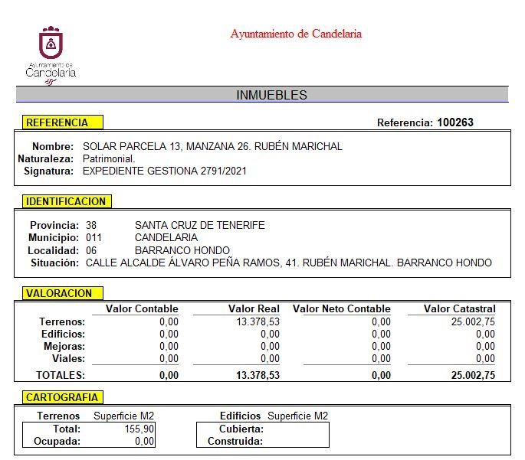
Cód. Validación: 7QHWQRET4JSGNYDG74XSYL7QG | Verificación: https://candelaria.sedelectronica.es/
Documento firmado electrónicamente desde la plataforma esPublico Gestiona | Página 32 de 131

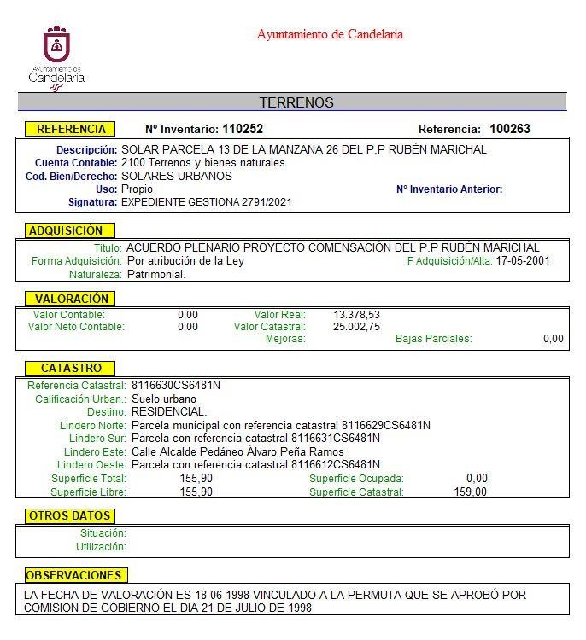
Cód. Validación: 7QHWQRET4JSGNYDG74XSYL7QG | Verificación: https://candelaria.sedelectronica.es/
Documento firmado electrónicamente desde la plataforma esPublico Gestiona | Página 33 de 131

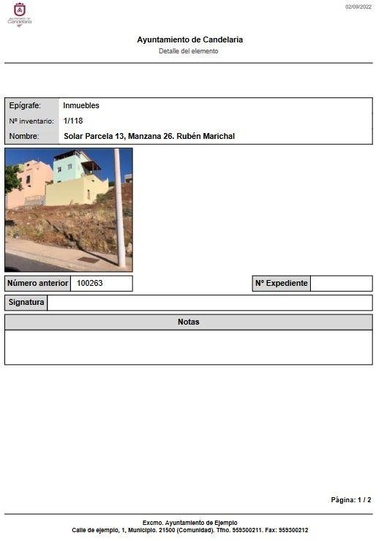
Cód. Validación: 7QHWQRET4JSGNYDG74XSYL7QG | Verificación: https://candelaria.sedelectronica.es/
Documento firmado electrónicamente desde la plataforma esPublico Gestiona | Página 34 de 131
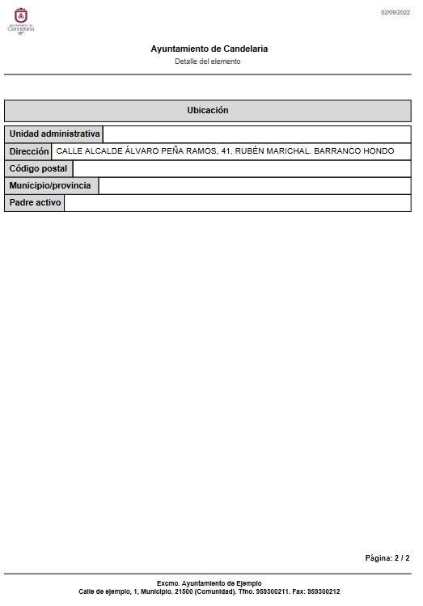
Cód. Validación: 7QHWQRET4JSGNYDG74XSYL7QG | Verificación: https://candelaria.sedelectronica.es/
Documento firmado electrónicamente desde la plataforma esPublico Gestiona | Página 35 de 131
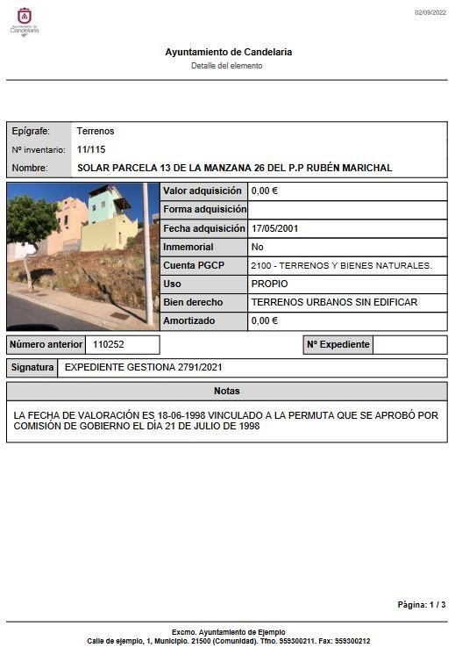
Cód. Validación: 7QHWQRET4JSGNYDG74XSYL7QG | Verificación: https://candelaria.sedelectronica.es/
Documento firmado electrónicamente desde la plataforma esPublico Gestiona | Página 36 de 131

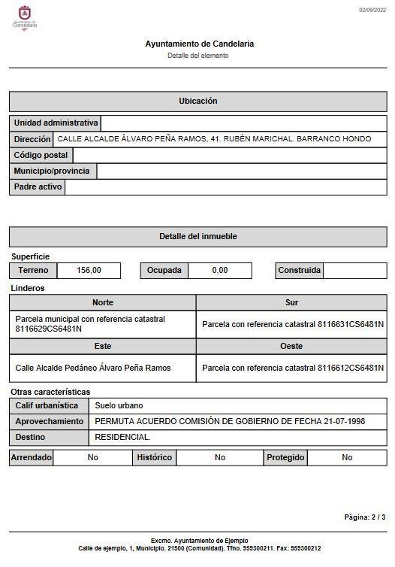
Cód. Validación: 7QHWQRET4JSGNYDG74XSYL7QG | Verificación: https://candelaria.sedelectronica.es/
Documento firmado electrónicamente desde la plataforma esPublico Gestiona | Página 37 de 131

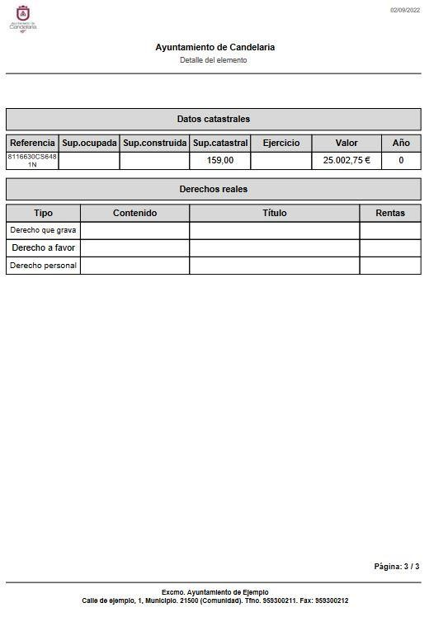
Cód. Validación: 7QHWQRET4JSGNYDG74XSYL7QG | Verificación: https://candelaria.sedelectronica.es/
Documento firmado electrónicamente desde la plataforma esPublico Gestiona | Página 38 de 131
“

No obstante, la Junta de Gobierno Local acordará lo más procedente.

Consta en el expediente propuesta de la Alcaldesa-Presidenta, de fecha 06 de septiembre de 2022, cuyo tenor literal es el siguiente:

“La que suscribe, Alcaldesa-Presidenta del Ayuntamiento de la Villa de Candelaria, al amparo de lo dispuesto en el Reglamento de Organización, Funcionamiento y Régimen Jurídico de las Entidades Locales, así como en la Ley 7/85, de 2 de abril, Reguladora de las Bases de Régimen Local, tiene el honor de someter a la Junta de Gobierno local la siguiente propuesta:

Visto el informe jurídico de la Técnico de Administración General, Mª del Pilar Chico Delgado, conformado por el Secretario General Octavio Manuel Fernández Hernández, de fecha 5 de septiembre de 2022, que transcrito literalmente dice:

“ANTECEDENTES

1.- Visto el expediente iniciado para llevar a cabo la actualización del Inventario de bienes del Ayuntamiento de Candelaria y dar de baja del mismo la ficha de inventario con número general 1/118 y número específico de terrenos 11/115 (ficha en antiguo inventario 1-10252), relativa a la parcela 13 de la Manzana 26 del Plan Parcial de Rubén Marichal.

2.- Visto que las entidades locales están obligadas a formar inventario valorado de todos los bienes y derechos que les pertenecen y que será objeto de actualización continua de conformidad con lo dispuesto en los artículos 32 y ss. del Real Decreto 1372/1986, de 13 de junio, por el que se aprueba el Reglamento de Bienes de las Entidades Locales y el artículo 86 del Texto Refundido de las Disposiciones Legales Vigentes en Materia de Régimen Local aprobado por Real Decreto Legislativo 781/1986, de 18 de abril.

3.- Visto que la Junta de Gobierno Local celebrada el 26 de abril de 2021 aprobó la ficha del antiguo inventario 1-10252, que en el nuevo programa de inventario se corresponde con la ficha general nº 1/118 y ficha específica (terrenos) nº 11/115.
Cód. Validación: 7QHWQRET4JSGNYDG74XSYL7QG | Verificación: https://candelaria.sedelectronica.es/
Documento firmado electrónicamente desde la plataforma esPublico Gestiona | Página 39 de 131

4.- Visto acuerdo de la Comisión de Gobierno en sesión ordinaria de fecha 21 de julio de 1998, mediante el cual se aprobó la permuta de una parcela situada en la rambla de unión CandelariaCaletillas y acceso a la autopista TF-1 (Rambla Los Menceyes) propiedad de Dña. Magdalena Cabrera Almenara y D. Pablo Pérez Rodríguez por dos parcelas situadas en el Plan Parcial Rubén Marichal, una de ellas es la parcela 13 de la Manzana 26, que debían ser objeto de cesión por Gestur Tenerife, S.A al Ayuntamiento de Candelaria por aprovechamiento medio de dicho Plan Parcial.

5.- Consta en el expediente relacionado 2427/2021, relativo a la Adquisición por permuta de parcelas en Rubén Marichal, escrito de Dña. Magdalena Cabrera Almenara y D. Pablo Pérez Rodríguez, mediante el cual interesa que la adjudicación de las parcelas se realice de la siguiente manera:
A Dña. Magdalena Cabrera Almenara, parcela 19 manzana 25. Referencia catastral 8015119CS6481N0001FO, parcela sita al principio de la calle.
A D. Pablo Pérez Rodríguez, parcela 13 manzana 26. Referencia catastral
8116630CS6481N0001UO, sita al fondo de la calle.
6.- Consta en el expediente escritura de permuta nº1645, de fecha 13 de julio de 2022, ante el notario Antonio Lopera Perales, entre el Ayuntamiento de Candelaria y Dña. Magdalena Cabrera Almenara y D. Pablo Pérez Rodríguez.

FUNDAMENTOS JURIDICOS

La Legislación aplicable viene determinada por:
— El artículo 32.1 y 4 de la Ley 33/2003, de 3 de noviembre, de Patrimonio de las Administraciones Públicas.
— Los artículos 17 a 36 del Reglamento de Bienes de las Entidades Locales, aprobado por Real Decreto 1372/1986, de 13 de junio.

-El Pleno de la corporación Local será el órgano competente para acordar la aprobación del inventario ya formado, su rectificación y comprobación. En este supuesto, se encuentran delegadas las competencias para aprobación, modificación y rectificación del Inventario de Bienes y Derechos de la Corporación en la Junta de Gobierno Local, por acuerdo del pleno celebrado el día 28 de junio de 2019.
Cód. Validación: 7QHWQRET4JSGNYDG74XSYL7QG | Verificación: https://candelaria.sedelectronica.es/
Documento firmado electrónicamente desde la plataforma esPublico Gestiona | Página 40 de 131

Visto cuanto antecede, la que suscribe eleva la siguiente propuesta de resolución:

PROPUESTA DE RESOLUCIÓN

ÚNICO: Aprobar la rectificación del Inventario municipal de bienes pertenecientes a este Ayuntamiento, dando de baja la actual ficha general de inventario nº 1/118 y ficha específica (terrenos) nº 11/115 (anteriormente 1-10252) relativa a la parcela 13 de la Manzana 26 del Plan Parcial de Rubén Marichal, que figura transcrita a continuación, por haberse transmitido el pleno dominio de la misma a D. Pablo Pérez Rodríguez, en virtud de la escritura pública de permuta, con protocolo nº 1645, de fecha 13 de julio de 2022, realizada ante el notario D. Antonio Lopera Perales, entre el Ayuntamiento de Candelaria y Dña. Magdalena Cabrera Almenara y D. Pablo Pérez Rodríguez.
Cód. Validación: 7QHWQRET4JSGNYDG74XSYL7QG | Verificación: https://candelaria.sedelectronica.es/
Documento firmado electrónicamente desde la plataforma esPublico Gestiona | Página 41 de 131
Cód. Validación: 7QHWQRET4JSGNYDG74XSYL7QG | Verificación: https://candelaria.sedelectronica.es/
Documento firmado electrónicamente desde la plataforma esPublico Gestiona | Página 42 de 131
Cód. Validación: 7QHWQRET4JSGNYDG74XSYL7QG | Verificación: https://candelaria.sedelectronica.es/
Documento firmado electrónicamente desde la plataforma esPublico Gestiona | Página 43 de 131
Cód. Validación: 7QHWQRET4JSGNYDG74XSYL7QG | Verificación: https://candelaria.sedelectronica.es/
Documento firmado electrónicamente desde la plataforma esPublico Gestiona | Página 44 de 131

Cód. Validación: 7QHWQRET4JSGNYDG74XSYL7QG | Verificación: https://candelaria.sedelectronica.es/
Documento firmado electrónicamente desde la plataforma esPublico Gestiona | Página 45 de 131

”.

En virtud de lo expuesto, se somete a la Junta de Gobierno Local la siguiente propuesta de Acuerdo:

PROPUESTA DE ACUERDO
ÚNICO: Aprobar la rectificación del Inventario municipal de bienes pertenecientes a este Ayuntamiento, dando de baja la actual ficha general de inventario nº 1/118 y ficha específica (terrenos) nº 11/115 (anteriormente 1-10252) relativa a la parcela 13 de la Manzana 26 del Plan Parcial de Rubén Marichal, que figura transcrita a continuación, por haberse transmitido el pleno dominio de la misma a D. Pablo Pérez Rodríguez, en virtud de la escritura pública de permuta, con protocolo nº 1645, de fecha 13 de julio de 2022, realizada ante el notario D. Antonio Lopera Perales, entre el Ayuntamiento de Candelaria y Dña. Magdalena Cabrera Almenara y D. Pablo Pérez Rodríguez.

Cód. Validación: 7QHWQRET4JSGNYDG74XSYL7QG | Verificación: https://candelaria.sedelectronica.es/
Documento firmado electrónicamente desde la plataforma esPublico Gestiona | Página 46 de 131

Cód. Validación: 7QHWQRET4JSGNYDG74XSYL7QG | Verificación: https://candelaria.sedelectronica.es/
Documento firmado electrónicamente desde la plataforma esPublico Gestiona | Página 47 de 131
Cód. Validación: 7QHWQRET4JSGNYDG74XSYL7QG | Verificación: https://candelaria.sedelectronica.es/
Documento firmado electrónicamente desde la plataforma esPublico Gestiona | Página 48 de 131

Cód. Validación: 7QHWQRET4JSGNYDG74XSYL7QG | Verificación: https://candelaria.sedelectronica.es/
Documento firmado electrónicamente desde la plataforma esPublico Gestiona | Página 49 de 131

Cód. Validación: 7QHWQRET4JSGNYDG74XSYL7QG | Verificación: https://candelaria.sedelectronica.es/
Documento firmado electrónicamente desde la plataforma esPublico Gestiona | Página 50 de 131
Cód. Validación: 7QHWQRET4JSGNYDG74XSYL7QG | Verificación: https://candelaria.sedelectronica.es/
Documento firmado electrónicamente desde la plataforma esPublico Gestiona | Página 51 de 131
Por lo que se eleva esta propuesta a la Junta de Gobierno Local de esta Corporación, que resolverá como mejor proceda.”

No obstante, la Junta de Gobierno Local acordará lo más procedente.

La Junta de Gobierno Local, previo debate y por unanimidad de los miembros presentes, acuerda:

ÚNICO: Aprobar la rectificación del Inventario municipal de bienes pertenecientes a este Ayuntamiento, dando de baja la actual ficha general de inventario nº 1/118 y ficha específica (terrenos) nº 11/115 (anteriormente 1-10252) relativa a la parcela 13 de la Manzana 26 del Plan Parcial de Rubén Marichal, que figura transcrita a continuación, por haberse transmitido el pleno dominio de la misma a D. Pablo Pérez Rodríguez, en virtud de la escritura pública de permuta, con protocolo nº 1645, de fecha 13 de julio de 2022, realizada ante el notario D. Antonio Lopera Perales, entre el Ayuntamiento de Candelaria y Dña. Magdalena Cabrera Almenara y D. Pablo Pérez Rodríguez.
Cód. Validación: 7QHWQRET4JSGNYDG74XSYL7QG | Verificación: https://candelaria.sedelectronica.es/
Documento firmado electrónicamente desde la plataforma esPublico Gestiona | Página 52 de 131
Cód. Validación: 7QHWQRET4JSGNYDG74XSYL7QG | Verificación: https://candelaria.sedelectronica.es/
Documento firmado electrónicamente desde la plataforma esPublico Gestiona | Página 53 de 131

Cód. Validación: 7QHWQRET4JSGNYDG74XSYL7QG | Verificación: https://candelaria.sedelectronica.es/
Documento firmado electrónicamente desde la plataforma esPublico Gestiona | Página 54 de 131
Cód. Validación: 7QHWQRET4JSGNYDG74XSYL7QG | Verificación: https://candelaria.sedelectronica.es/
Documento firmado electrónicamente desde la plataforma esPublico Gestiona | Página 55 de 131

Cód. Validación: 7QHWQRET4JSGNYDG74XSYL7QG | Verificación: https://candelaria.sedelectronica.es/
Documento firmado electrónicamente desde la plataforma esPublico Gestiona | Página 56 de 131
4.- Expediente 11231/2021. Aprobar la modificación de la ficha del Inventario Municipal en la que se incorporó la calle Batayola.

Consta en el expediente Informe Jurídico emitido por Doña Mª del Pilar Chico Delgado, que desempeña el puesto de Técnico de Administración General, conformado por D. Octavio Manuel Fernández Hernández, Secretario General, de 05 de septiembre de 2022, del siguiente tenor literal:

“INFORME JURÍDICO

La Técnico de Administración General, Mª del Pilar Chico Delgado, en relación con el expediente arriba indicado, emite el siguiente informe con la conformidad del Secretario General, Octavio Manuel Fernández Hernández.

ANTECEDENTES

Visto que el 13 de diciembre de 2021 la Junta de Gobierno Local aprobó la actualización del Inventario de bienes del Ayuntamiento de Candelaria y la incorporación el mismo de la calle Batayola.
Cód. Validación: 7QHWQRET4JSGNYDG74XSYL7QG | Verificación: https://candelaria.sedelectronica.es/
Documento firmado electrónicamente desde la plataforma esPublico Gestiona | Página 57 de 131

Habiéndose observado un error en el título de dos tramos de dicha calle.

Visto que la Oficina Técnica ha procedido a subsanar dicho error, consta en el expediente informe emitido por la Oficina técnica de fecha 31/08/2022, cuyo tenor literal es el siguiente:

“Visto el expediente antedicho, en relación a la inscripción registral de la calle Batayola en el Inventario Municipal de Bienes y Derechos, en cumplimiento con el artículo 20 del RD 1372/1986, de 13 de junio, Alicia Torres Díaz, Geógrafa de la Oficina Técnica Municipal emite el siguiente informe:

La calle Batayola se encuentra en el proceso de inscripción en el Registro nº4 de Santa Cruz de Tenerife. Se ha recibido comunicación de dicha entidad indicándonos que dos tramos de la calle Batayola forman parte de la Finca Registral 15734, finca que en su totalidad tiene una superficie de 4014,85m². Dicha finca forma parte del Convenio Urbanístico del ASU 21, del cual se originaron las siguientes fincas correspondientes a las parcelas objeto de cesión al Ayuntamiento de Candelaria.

FINCAS REGISTRALES PERTENECIENTES A LAS CESIONES AL AYUNTAMIENTO
DE CANDELARIA DEL CONVENIO URBANÍSTICO ASU21
Identificación de la parcela | Finca regis-  tral | Superficie según convenio urbanístico
Viario | F. 15734 | 4014,85 m²
Rotonda, lindando sus cuatro puntos con la nueva rambla | F. 15738 | 323 m²
Zona verde, lindando sus cuatro puntos con la nueva rambla | F. 15740 | 450 m²
Parcela de aprovechamiento municipal | F. 13952 | 2187,15 m²

Según reciente medición, la Finca 15734 tiene una superficie de 5605,4m², de los cuales 4014,85m² se corresponde con la superficie registrada como viario y 1590,55m² son de exceso de cabida.
Actualmente, la superficie de 5605,4m² queda repartida de la siguiente manera:
Cód. Validación: 7QHWQRET4JSGNYDG74XSYL7QG | Verificación: https://candelaria.sedelectronica.es/
Documento firmado electrónicamente desde la plataforma esPublico Gestiona | Página 58 de 131
FINCA REGISTRAL 15734
Calle España | 870,26 m²
Calle Triquivijate | 1050,73 m²
1 tramo de la calle Francia | 282,30 m²
2 tramos de la calle Batayola | 1181,77 m² (664,87 m²+516,90 m²)
Inicio de la Rambla Los Menceyes (sin contar rotonda ni la zona verde) | 2220,64 m²
TOTAL SUPERFICIE MEDICIÓN AGOSTO 2022 | 5605,4m²

En base a lo expuesto, se procede a la modificación de los datos correspondientes al título y a las coordenadas, por lo que además también se modifica la tabla de superficies y el plano de dicha vía.
SUPERFICIE
Superficie total | 5450,61 m²
Superficie de calzada | 3655,93 m²
Longitud de la calzada | 376,41 m
Ancho de la calzada | Variable: entre 8,23m y 15,83m
Superficie de acera | 1794,69 m²
Longitud de acera | 36,78m, 37,58m, 44,21m, 43,10m, 33,32m, 150,99  m,167,48 m, 43,33 m, 69,57 m y 45,55 m
 | Longitud acumulada de toda acera 671,91m
Ancho de acera | Variable: entre 1,80m y 7,42m

TÍTULO
No se dispone de título que acredite expresamente la titularidad municipal de la calle, a excepción de una parte del sector 1 que está asociado al proyecto de reparcelación del ASU 1B de las Normas Subsidiarias. Ese tramo se encuentra georreferenciado en los planos de este informe y cabe destacar que forma parte de la parcela Z del proyecto de reparcelación del ASU1B, teniendo dicha parcela Z los siguientes datos registrales en el Registro de la Propiedad nº4 de Santa Cruz de Tenerife:
Número de la finca registral: 22637, libro 280 y folio 187.
Nombre de la finca: parcela Z
Superficie de la parcela: 88037m²
Superficie de la calle Batayola que forma parte de la parcela Z: 1661,09m²

Cód. Validación: 7QHWQRET4JSGNYDG74XSYL7QG | Verificación: https://candelaria.sedelectronica.es/
Documento firmado electrónicamente desde la plataforma esPublico Gestiona | Página 59 de 131

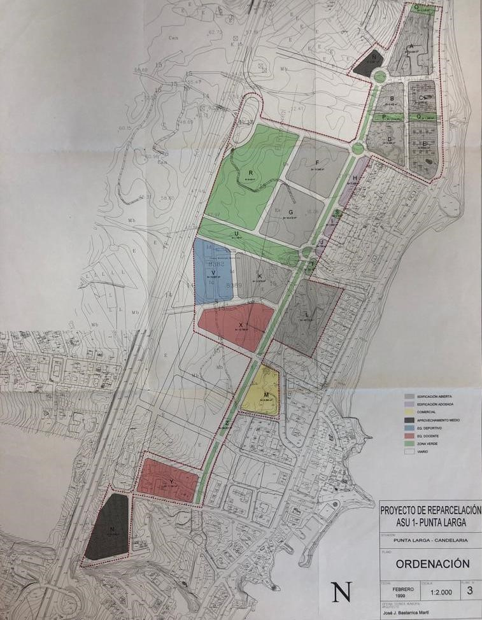
Cód. Validación: 7QHWQRET4JSGNYDG74XSYL7QG | Verificación: https://candelaria.sedelectronica.es/
Documento firmado electrónicamente desde la plataforma esPublico Gestiona | Página 60 de 131

Por otro lado, otros dos tramos de la calle Batayola forman parte de la Finca Registral 15734, finca que en su totalidad tiene una superficie de 4014,85m². Dicha finca forma parte del Convenio Urbanístico del ASU 21, del cual se originaron las siguientes fincas correspondientes a las parcelas objeto de cesión al Ayuntamiento de Candelaria.
FINCAS REGISTRALES PERTENECIENTES A LAS CESIONES AL AYUNTAMIENTO
DE CANDELARIA DEL CONVENIO URBANÍSTICO ASU21
Identificación de la parcela | Finca regis-  tral | Superficie según convenio urbanístico
Viario | F. 15734 | 4014,85 m²
Rotonda, lindando sus cuatro puntos con la nueva rambla | F. 15738 | 323 m²
Zona verde, lindando sus cuatro puntos con la nueva rambla | F. 15740 | 450 m²
Parcela de aprovechamiento municipal | F. 13952 | 2187,15 m²

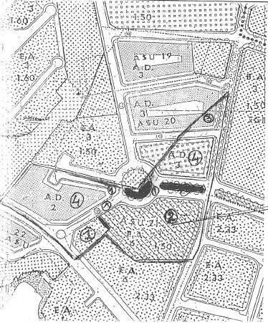
Cód. Validación: 7QHWQRET4JSGNYDG74XSYL7QG | Verificación: https://candelaria.sedelectronica.es/
Documento firmado electrónicamente desde la plataforma esPublico Gestiona | Página 61 de 131
Según reciente medición, la Finca 15734 tiene una superficie de 5605,4m², de los cuales 4014,85m² se corresponde con la superficie registrada como viario y 1590,55m² son de exceso de cabida.
Actualmente, la superficie de 5605,4m² queda repartida de la siguiente manera:
FINCA REGISTRAL 15734
Calle España | 870,26 m²
Calle Triquivijate | 1050,73 m²
1 tramo de la calle Francia | 282,30 m²
2 tramos de la calle Batayola | 1181,77 m² (664,87 m²+516,90 m²)
Inicio de la Rambla Los Menceyes (sin contar rotonda ni la zona verde) | 2220,64 m²
TOTAL SUPERFICIE MEDICIÓN AGOSTO  2022 | 5605,4m²

Para el resto de la vía, se ha consultado la base de datos documental de la página web IDECanarias, a través de la cual se constata que existe una ortofoto de 1991 donde se observa que la vía ya existía con el mismo trazado que tiene en la actualidad.
Cód. Validación: 7QHWQRET4JSGNYDG74XSYL7QG | Verificación: https://candelaria.sedelectronica.es/
Documento firmado electrónicamente desde la plataforma esPublico Gestiona | Página 62 de 131
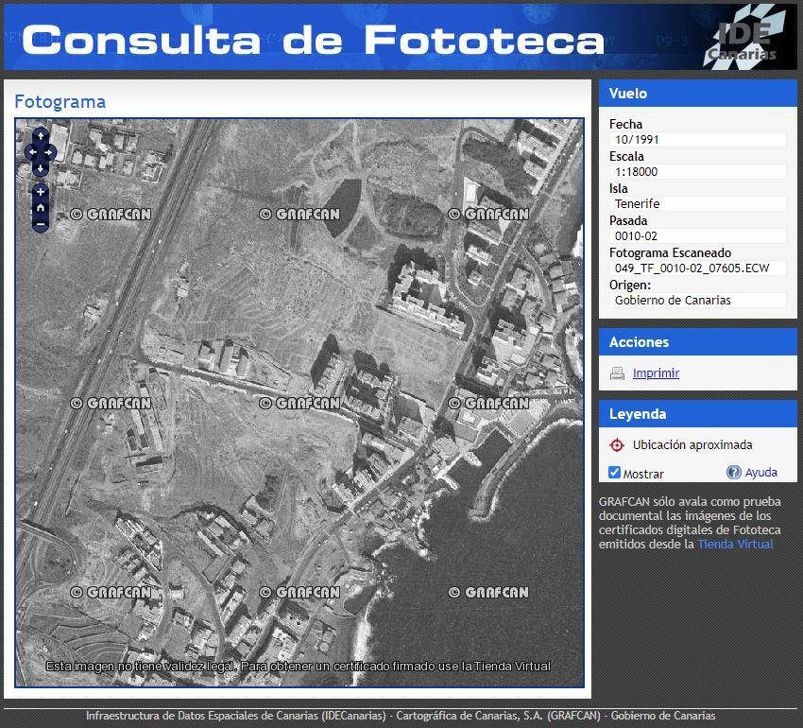

COORDENADAS UTM
Cód. Validación: 7QHWQRET4JSGNYDG74XSYL7QG | Verificación: https://candelaria.sedelectronica.es/
Documento firmado electrónicamente desde la plataforma esPublico Gestiona | Página 63 de 131
 | Calle Batayola sector 1
Punto | Coordenadas UTM
Nº | X |  | Y
1 | 365711.5194 |  | 3138107.5120
2 | 365719.8789 |  | 3138105.7769
3 | 365752.4866 |  | 3138099.1803
4 | 365771.9188 |  | 3138095.2788
5 | 365785.1014 |  | 3138092.6355
6 | 365800.6341 |  | 3138089.5625
7 | 365833.7751 |  | 3138082.7166
8 | 365853.0880 |  | 3138078.8561
9 | 365910.8575 |  | 3138067.2826
10 | 365908.9600 |  | 3138050.5900
11 | 365908.3397 |  | 3138052.0070
12 | 365907.6627 |  | 3138052.3255
13 | 365871.0944 |  | 3138059.7928
14 | 365854.6430 |  | 3138061.9978
15 | 365853.4001 |  | 3138063.3582
16 | 365827.5931 |  | 3138068.5863
17 | 365797.5680 |  | 3138074.7679
18 | 365763.3318 |  | 3138081.7482
19 | 365746.8514 |  | 3138085.0989
20 | 365716.4238 |  | 3138091.3684
21 | 365706.5277 |  | 3138093.8140
1 | 365711.5194 |  | 3138107.5120

 | Calle Batayola sector 2
Punto | Coordenadas UTM
Nº | X |  | Y
22 | 365938.4656 |  | 3138066.8141
23 | 365939.7842 |  | 3138064.8368
24 | 365946.3085 |  | 3138062.1181
25 | 365953.0233 |  | 3138059.1341
26 | 365959.1854 |  | 3138057.2529
27 | 365969.0818 |  | 3138055.1843
28 | 365975.3001 |  | 3138053.0812
29 | 365978.6394 |  | 3138052.1569
30 | 365989.4984 |  | 3138049.5922
31 | 366014.5104 |  | 3138038.8650
32 | 366045.4130 |  | 3138025.5739
33 | 366062.1057 |  | 3138018.3106
34 | 366101.3793 |  | 3138001.5603
35 | 366091.9947 |  | 3137988.9009
36 | 366091.5091 | 3137991.9014
37 | 366083.5389 | 3137995.3372
38 | 366009.3243 | 3138027.1632
39 | 366009.2034 | 3138025.9958
40 | 365990.3565 | 3138034.9138
41 | 365979.1972 | 3138037.8134
42 | 365949.7303 | 3138043.7746
43 | 365941.7777 | 3138045.3886
44 | 365940.1184 | 3138045.2095
45 | 365938.3339 | 3138044.3764
46 | 365936.7217 | 3138042.6373
47 | 365936.0661 | 3138040.8756
48 | 365935.6734 | 3138039.1444
49 | 365935.6500 | 3138042.7400
50 | 365935.7700 | 3138043.7800
51 | 365936.1400 | 3138044.7500
22 | 365938.4656 | 3138066.8141

Cód. Validación: 7QHWQRET4JSGNYDG74XSYL7QG | Verificación: https://candelaria.sedelectronica.es/
Documento firmado electrónicamente desde la plataforma esPublico Gestiona | Página 64 de 131
 | Calle Batayola sin inmatricular (zona 1)
Punto | Coordenadas UTM
Nº | X | Y
1 | 365711.5194 | 3138107.5120
2 | 365719.8789 | 3138105.7769
3 | 365752.4866 | 3138099.1803
55 | 365756.5751 | 3138098.3594
54 | 365748.4176 | 3138091.7981
53 | 365711.7308 | 3138099.1426
52 | 365709.9263 | 3138103.1403
1 | 365711.5194 | 3138107.5120

 | Calle Batayola sin inmatricular (zona 2)
Punto | Coordenadas UTM
Nº | X | Y
16 | 365827.5931 | 3138068.5863
17 | 365797.5680 | 3138074.7679
18 | 365763.3318 | 3138081.7482
58 | 365763.9630 | 3138088.6860
57 | 365818.0155 | 3138077.9019
16 | 365827.5931 | 3138068.5863

 | Calle Batayola sin inmatricular (zona 3)
Punto | Coordenadas UTM
Nº | X |  | Y
22 | 365938.4656 | 3138066.8141
23 | 365939.7842 | 3138064.8368
24 | 365946.3085 | 3138062.1181
25 | 365953.0233 | 3138059.1341
26 | 365959.1854 | 3138057.2529
27 | 365969.0818 | 3138055.1843
28 | 365975.3001 | 3138053.0812
29 | 365978.6394 | 3138052.1569
30 | 365989.4984 | 3138049.5922
31 | 366014.5104 | 3138038.8650
32 | 366045.4130 | 3138025.5739
33 | 366062.1057 | 3138018.3106
34 | 366101.3793 | 3138001.5603
35 | 366091.9947 | 3137988.9009
36 | 366091.5091 | 3137991.9014
37 | 366083.5389 | 3137995.3372
62 | 366010.1639 | 3138026.8031
61 | 366010.1826 | 3138033.3639
60 | 365977.3656 | 3138045.1532
59 | 365937.0912 | 3138053.7739
22 | 365938.4656 | 3138066.8141
Cód. Validación: 7QHWQRET4JSGNYDG74XSYL7QG | Verificación: https://candelaria.sedelectronica.es/
Documento firmado electrónicamente desde la plataforma esPublico Gestiona | Página 65 de 131
 | Parcela Z en calle Batayola
Punto | Coordenadas UTM
Nº | X | Y
4 | 365771.9188 | 3138095.2788
5 | 365785.1014 | 3138092.6355
6 | 365800.6341 | 3138089.5625
7 | 365833.7751 | 3138082.7166
8 | 365853.0880 | 3138078.8561
9 | 365910.8575 | 3138067.2826
56 | 365909.9817 | 3138059.5778
57 | 365818.0155 | 3138077.9019
58 | 365763.9630 | 3138088.6860
18 | 365763.3318 | 3138081.7482
19 | 365746.8514 | 3138085.0989
20 | 365716.4238 | 3138091.3684
21 | 365706.5277 | 3138093.8140
52 | 365709.9263 | 3138103.1403
53 | 365711.7308 | 3138099.1426
54 | 365748.4176 | 3138091.7981
55 | 365756.5751 | 3138098.3594
4 | 365771.9188 | 3138095.2788

 | ASU 21 en calle Batayola (zona 1)
Punto | Coordenadas UTM
Nº | X | Y
10 | 365908.9600 | 3138050.5900
11 | 365908.3397 | 3138052.0070
12 | 365907.6627 | 3138052.3255
13 | 365871.0944 | 3138059.7928
14 | 365854.6430 | 3138061.9978
15 | 365853.4001 | 3138063.3582
16 | 365827.5931 | 3138068.5863
57 | 365818.0155 | 3138077.9019
56 | 365909.9817 | 3138059.5778
10 | 365908.9600 | 3138050.5900
Cód. Validación: 7QHWQRET4JSGNYDG74XSYL7QG | Verificación: https://candelaria.sedelectronica.es/
Documento firmado electrónicamente desde la plataforma esPublico Gestiona | Página 66 de 131
 | ASU 21 en calle Batayola (zona 2)
Punto | Coordenadas UTM
Nº | X | Y
38 | 366009.3243 | 3138027.1632
39 | 366009.2034 | 3138025.9958
40 | 365990.3565 | 3138034.9138
41 | 365979.1972 | 3138037.8134
42 | 365949.7303 | 3138043.7746
43 | 365941.7777 | 3138045.3886
44 | 365940.1184 | 3138045.2095
45 | 365938.3339 | 3138044.3764
46 | 365936.7217 | 3138042.6373
47 | 365936.0661 | 3138040.8756
48 | 365935.6734 | 3138039.1444
49 | 365935.6500 | 3138042.7400
50 | 365935.7700 | 3138043.7800
51 | 365936.1400 | 3138044.7500
59 | 365937.0912 | 3138053.7739
60 | 365977.3656 | 3138045.1532
61 | 366010.1826 | 3138033.3639
62 | 366010.1639 | 3138026.8031
38 | 366009.3243 | 3138027.1632

1. PLANOS

El plano se ha elaborado tomando de base el levantamiento topográfico realizado por la Oficina Técnica de Candelaria. En este sentido, al superponerlo sobre la base cartográfica del PGO de Candelaria del 2011, puede existir algún desfase o desajuste debido a la diferencia del margen de error que tiene el vuelo de la cartografía del PGO con respecto a la mayor exactitud que ofrece el GPS terrestre utilizado para realizar el levantamiento topográfico.
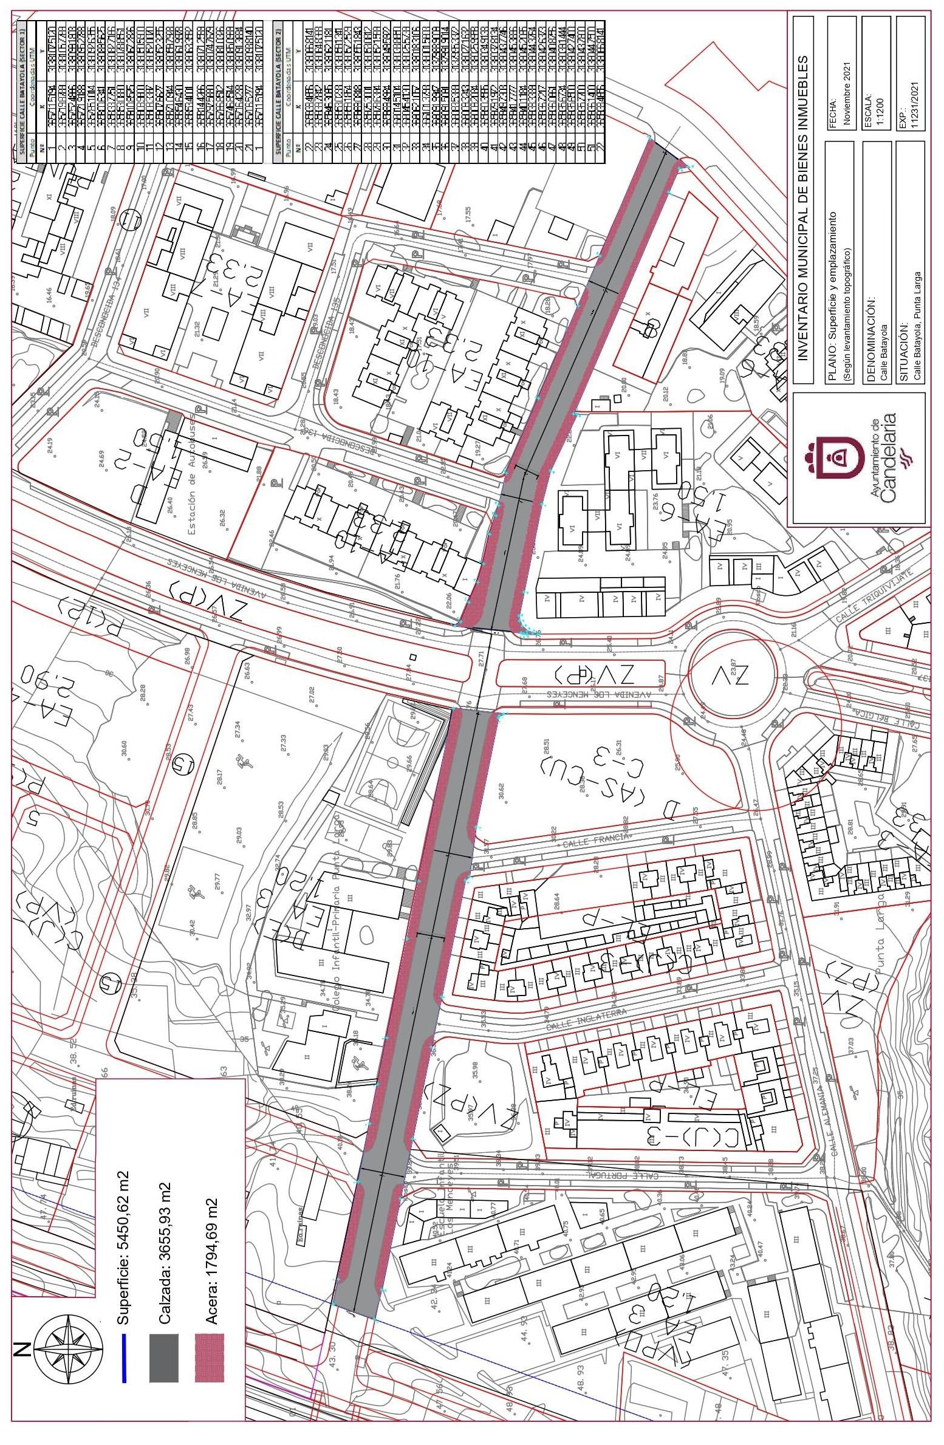
Cód. Validación: 7QHWQRET4JSGNYDG74XSYL7QG | Verificación: https://candelaria.sedelectronica.es/
Documento firmado electrónicamente desde la plataforma esPublico Gestiona | Página 67 de 131

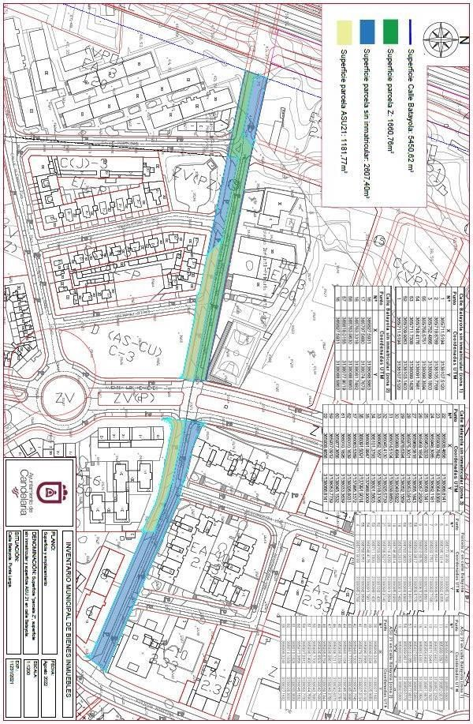
Cód. Validación: 7QHWQRET4JSGNYDG74XSYL7QG | Verificación: https://candelaria.sedelectronica.es/
Documento firmado electrónicamente desde la plataforma esPublico Gestiona | Página 68 de 131

Y para que conste a los efectos oportunos, salvo error u omisión, se firma el presente informe”.

FUNDAMENTOS JURIDICOS

La Legislación aplicable viene determinada por:
— Los artículos 17 a 36 del Reglamento de Bienes de las Entidades Locales aprobado por Real Decreto 1372/1986, de 13 de junio.
— El artículo 86 del Texto Refundido de las Disposiciones Legales Vigentes en Materia de Régimen Local aprobado por Real Decreto Legislativo 781/1986, de 18 de abril y la disposición transitoria del Reglamento de Bienes de las Entidades Locales (RB), aprobado por Real Decreto 1372/1986, de 13 de junio (BOE de 7 de julio), que establece la obligación de inventariar todos los bienes, cualquiera que sea su naturaleza, y, entre ellos, todos los de dominio público, incluidas las vías públicas.
El Pleno de la corporación Local será el órgano competente para acordar la aprobación del inventario ya formado, su rectificación y comprobación. En este supuesto, se encuentran delegadas las competencias para aprobación, modificación y rectificación del Inventario de Bienes y Derechos de la Corporación en la Junta de Gobierno Local, por acuerdo del pleno celebrado el día 28 de junio de 2019.
Cód. Validación: 7QHWQRET4JSGNYDG74XSYL7QG | Verificación: https://candelaria.sedelectronica.es/
Documento firmado electrónicamente desde la plataforma esPublico Gestiona | Página 69 de 131

Visto cuanto antecede, la que suscribe eleva la siguiente propuesta de resolución:

PROPUESTA DE RESOLUCIÓN

PRIMERO: modificar la ficha del Inventario Municipal en la que se incorporó la calle Batayola, en lo que se refiere al título que acredita parte de la calle, las coordenadas UTM, la tabla de superficies y el plano de dicha vía conforme al informe técnico que se transcribe a continuación:
“Visto el expediente antedicho, en relación a la inscripción registral de la calle Batayola en el Inventario Municipal de Bienes y Derechos, en cumplimiento con el artículo 20 del RD 1372/1986, de 13 de junio, Alicia Torres Díaz, Geógrafa de la Oficina Técnica Municipal emite el siguiente informe:

La calle Batayola se encuentra en el proceso de inscripción en el Registro nº4 de Santa Cruz de Tenerife. Se ha recibido comunicación de dicha entidad indicándonos que dos tramos de la calle Batayola forman parte de la Finca Registral 15734, finca que en su totalidad tiene una superficie de 4014,85m². Dicha finca forma parte del Convenio Urbanístico del ASU 21, del cual se originaron las siguientes fincas correspondientes a las parcelas objeto de cesión al Ayuntamiento de Candelaria.
FINCAS REGISTRALES PERTENECIENTES A LAS CESIONES AL AYUNTAMIENTO
DE CANDELARIA DEL CONVENIO URBANÍSTICO ASU21
Identificación de la parcela | Finca regis-  tral | Superficie según convenio urbanístico
Viario | F. 15734 | 4014,85 m²
Rotonda, lindando sus cuatro puntos con la nueva rambla | F. 15738 | 323 m²
Zona verde, lindando sus cuatro puntos con la nueva rambla | F. 15740 | 450 m²
Parcela de aprovechamiento municipal | F. 13952 | 2187,15 m²
Según reciente medición, la Finca 15734 tiene una superficie de 5605,4m², de los cuales 4014,85m² se corresponde con la superficie registrada como viario y 1590,55m² son de exceso de cabida.
Cód. Validación: 7QHWQRET4JSGNYDG74XSYL7QG | Verificación: https://candelaria.sedelectronica.es/
Documento firmado electrónicamente desde la plataforma esPublico Gestiona | Página 70 de 131
Actualmente, la superficie de 5605,4m² queda repartida de la siguiente manera:
FINCA REGISTRAL 15734
Calle España | 870,26 m²
Calle Triquivijate | 1050,73 m²
1 tramo de la calle Francia | 282,30 m²
2 tramos de la calle Batayola | 1181,77 m² (664,87 m²+516,90 m²)
Inicio de la Rambla Los Menceyes (sin contar rotonda ni la zona verde) | 2220,64 m²
TOTAL SUPERFICIE MEDICIÓN AGOSTO 2022 | 5605,4m²

En base a lo expuesto, se procede a la modificación de los datos correspondientes al título y a las coordenadas, por lo que además también se modifica la tabla de superficies y el plano de dicha vía.
SUPERFICIE
Superficie total | 5450,61 m²
Superficie de calzada | 3655,93 m²
Longitud de la calzada | 376,41 m
Ancho de la calzada | Variable: entre 8,23m y 15,83m
Superficie de acera | 1794,69 m²
Longitud de acera | 36,78m, 37,58m, 44,21m, 43,10m, 33,32m, 150,99 m,167,48 m, 43,33 m, 69,57 m y 45,55 m  Longitud acumulada de toda acera 671,91m
Ancho de acera | Variable: entre 1,80m y 7,42m

TITULO
No se dispone de título que acredite expresamente la titularidad municipal de la calle, a excepción de una parte del sector 1 que está asociado al proyecto de reparcelación del ASU 1B de las Normas Subsidiarias. Ese tramo se encuentra georreferenciado en los planos de este informe y cabe destacar que forma parte de la parcela Z del proyecto de reparcelación del ASU1B, teniendo dicha parcela Z los siguientes datos registrales en el Registro de la Propiedad nº4 de Santa Cruz de Tenerife:
Número de la finca registral: 22637, libro 280 y folio 187.
Nombre de la finca: parcela Z
Superficie de la parcela: 88037m²
Superficie de la calle Batayola que forma parte de la parcela Z: 1661,09m²
Cód. Validación: 7QHWQRET4JSGNYDG74XSYL7QG | Verificación: https://candelaria.sedelectronica.es/
Documento firmado electrónicamente desde la plataforma esPublico Gestiona | Página 71 de 131

Cód. Validación: 7QHWQRET4JSGNYDG74XSYL7QG | Verificación: https://candelaria.sedelectronica.es/
Documento firmado electrónicamente desde la plataforma esPublico Gestiona | Página 72 de 131

Por otro lado, otros dos tramos de la calle Batayola forman parte de la Finca Registral 15734, finca que en su totalidad tiene una superficie de 4014,85m². Dicha finca forma parte del Convenio Urbanístico del ASU 21, del cual se originaron las siguientes fincas correspondientes a las parcelas objeto de cesión al Ayuntamiento de Candelaria.
FINCAS REGISTRALES PERTENECIENTES A LAS CESIONES AL AYUNTAMIENTO
DE CANDELARIA DEL CONVENIO URBANÍSTICO ASU21
Identificación de la parcela | Finca regis-  tral | Superficie según convenio urbanístico
Viario | F. 15734 | 4014,85 m²
Rotonda, lindando sus cuatro puntos con la nueva rambla | F. 15738 | 323 m²
Zona verde, lindando sus cuatro puntos con la nueva rambla | F. 15740 | 450 m²
Parcela de aprovechamiento municipal | F. 13952 | 2187,15 m²

Cód. Validación: 7QHWQRET4JSGNYDG74XSYL7QG | Verificación: https://candelaria.sedelectronica.es/
Documento firmado electrónicamente desde la plataforma esPublico Gestiona | Página 73 de 131
Según reciente medición, la Finca 15734 tiene una superficie de 5605,4m², de los cuales 4014,85m² se corresponde con la superficie registrada como viario y 1590,55m² son de exceso de cabida.
Actualmente, la superficie de 5605,4m² queda repartida de la siguiente manera:
FINCA REGISTRAL 15734
Calle España | 870,26 m²
Calle Triquivijate | 1050,73 m²
1 tramo de la calle Francia | 282,30 m²
2 tramos de la calle Batayola | 1181,77 m² (664,87 m²+516,90 m²)
Inicio de la Rambla Los Menceyes (sin contar rotonda ni la zona verde) | 2220,64 m²
TOTAL SUPERFICIE MEDICIÓN AGOSTO  2022 | 5605,4m²

Para el resto de la vía, se ha consultado la base de datos documental de la página web IDECanarias, a través de la cual se constata que existe una ortofoto de 1991 donde se observa que la vía ya existía con el mismo trazado que tiene en la actualidad.
Cód. Validación: 7QHWQRET4JSGNYDG74XSYL7QG | Verificación: https://candelaria.sedelectronica.es/
Documento firmado electrónicamente desde la plataforma esPublico Gestiona | Página 74 de 131

COORDENADAS UTM

 | Calle Batayola sector 1
Punto | Coordenadas UTM
Nº | X | Y
1 | 365711.5194 | 3138107.5120
2 | 365719.8789 | 3138105.7769
3 | 365752.4866 | 3138099.1803
4 | 365771.9188 | 3138095.2788
5 | 365785.1014 | 3138092.6355
6 | 365800.6341 | 3138089.5625
7 | 365833.7751 | 3138082.7166
8 | 365853.0880 | 3138078.8561
9 | 365910.8575 | 3138067.2826
10 | 365908.9600 | 3138050.5900
11 | 365908.3397 | 3138052.0070
12 | 365907.6627 | 3138052.3255
13 | 365871.0944 | 3138059.7928
14 | 365854.6430 | 3138061.9978
15 | 365853.4001 | 3138063.3582
16 | 365827.5931 | 3138068.5863
17 | 365797.5680 | 3138074.7679
18 | 365763.3318 | 3138081.7482
19 | 365746.8514 | 3138085.0989
20 | 365716.4238 | 3138091.3684
21 | 365706.5277 | 3138093.8140
1 | 365711.5194 | 3138107.5120
Cód. Validación: 7QHWQRET4JSGNYDG74XSYL7QG | Verificación: https://candelaria.sedelectronica.es/
Documento firmado electrónicamente desde la plataforma esPublico Gestiona | Página 75 de 131

 | Calle Batayola sector 2
Punto | Coordenadas UTM
Nº | X | Y
22 | 365938.4656 | 3138066.8141
23 | 365939.7842 | 3138064.8368
24 | 365946.3085 | 3138062.1181
25 | 365953.0233 | 3138059.1341
26 | 365959.1854 | 3138057.2529
27 | 365969.0818 | 3138055.1843
28 | 365975.3001 | 3138053.0812
29 | 365978.6394 | 3138052.1569
30 | 365989.4984 | 3138049.5922
31 | 366014.5104 | 3138038.8650
32 | 366045.4130 | 3138025.5739
33 | 366062.1057 | 3138018.3106
34 | 366101.3793 | 3138001.5603
35 | 366091.9947 | 3137988.9009
36 | 366091.5091 | 3137991.9014
37 | 366083.5389 | 3137995.3372
38 | 366009.3243 | 3138027.1632
39 | 366009.2034 | 3138025.9958
40 | 365990.3565 | 3138034.9138
41 | 365979.1972 | 3138037.8134
42 | 365949.7303 | 3138043.7746
43 | 365941.7777 | 3138045.3886
44 | 365940.1184 | 3138045.2095
45 | 365938.3339 | 3138044.3764
46 | 365936.7217 | 3138042.6373
47 | 365936.0661 | 3138040.8756
48 | 365935.6734 | 3138039.1444
49 | 365935.6500 | 3138042.7400
50 | 365935.7700 | 3138043.7800
51 | 365936.1400 | 3138044.7500
22 | 365938.4656 | 3138066.8141

Cód. Validación: 7QHWQRET4JSGNYDG74XSYL7QG | Verificación: https://candelaria.sedelectronica.es/
Documento firmado electrónicamente desde la plataforma esPublico Gestiona | Página 76 de 131
 | Calle Batayola sin inmatricular (zona 1)
Punto | Coordenadas UTM
Nº | X | Y
1 | 365711.5194 | 3138107.5120
2 | 365719.8789 | 3138105.7769
3 | 365752.4866 | 3138099.1803
55 | 365756.5751 | 3138098.3594
54 | 365748.4176 | 3138091.7981
53 | 365711.7308 | 3138099.1426
52 | 365709.9263 | 3138103.1403
1 | 365711.5194 | 3138107.5120

 | Calle Batayola sin inmatricular (zona 2)
Punto | Coordenadas UTM
Nº | X | Y
16 | 365827.5931 | 3138068.5863
17 | 365797.5680 | 3138074.7679
18 | 365763.3318 | 3138081.7482
58 | 365763.9630 | 3138088.6860
57 | 365818.0155 | 3138077.9019
16 | 365827.5931 | 3138068.5863

 |  |  | Calle Batayola sin inmatricular (zona 3)
 | Punto |  | Coordenadas UTM
 | Nº |  | X |  | Y
 | 22 |  | 365938.4656 |  | 3138066.8141
 | 23 |  | 365939.7842 |  | 3138064.8368
 | 24 |  | 365946.3085 |  | 3138062.1181
 | 25 |  | 365953.0233 |  | 3138059.1341
 | 26 |  | 365959.1854 |  | 3138057.2529
 | 27 |  | 365969.0818 |  | 3138055.1843
 | 28 |  | 365975.3001 |  | 3138053.0812
 | 29 |  | 365978.6394 |  | 3138052.1569
 | 30 |  | 365989.4984 |  | 3138049.5922
 | 31 |  | 366014.5104 |  | 3138038.8650
 | 32 |  | 366045.4130 |  | 3138025.5739
33 |  | 366062.1057 |  | 3138018.3106
34 |  | 366101.3793 |  | 3138001.5603
35 |  | 366091.9947 |  | 3137988.9009
36 |  | 366091.5091 |  | 3137991.9014
37 |  | 366083.5389 |  | 3137995.3372
62 |  | 366010.1639 |  | 3138026.8031
61 |  | 366010.1826 |  | 3138033.3639
60 |  | 365977.3656 |  | 3138045.1532
59 |  | 365937.0912 |  | 3138053.7739
22 |  | 365938.4656 |  | 3138066.8141
Cód. Validación: 7QHWQRET4JSGNYDG74XSYL7QG | Verificación: https://candelaria.sedelectronica.es/
Documento firmado electrónicamente desde la plataforma esPublico Gestiona | Página 77 de 131
 | Parcela Z en calle Batayola
Punto | Coordenadas UTM
Nº | X | Y
4 | 365771.9188 | 3138095.2788
5 | 365785.1014 | 3138092.6355
6 | 365800.6341 | 3138089.5625
7 | 365833.7751 | 3138082.7166
8 | 365853.0880 | 3138078.8561
9 | 365910.8575 | 3138067.2826
56 | 365909.9817 | 3138059.5778
57 | 365818.0155 | 3138077.9019
58 | 365763.9630 | 3138088.6860
18 | 365763.3318 | 3138081.7482
19 | 365746.8514 | 3138085.0989
20 | 365716.4238 | 3138091.3684
21 | 365706.5277 | 3138093.8140
52 | 365709.9263 | 3138103.1403
53 | 365711.7308 | 3138099.1426
54 | 365748.4176 | 3138091.7981
55 | 365756.5751 | 3138098.3594
4 | 365771.9188 | 3138095.2788

 |  |  | ASU 21 en calle Batayola (zona 1)
 | Punto |  | Coordenadas UTM
 | Nº |  | X |  | Y
 | 10 |  | 365908.9600 |  | 3138050.5900
 | 11 |  | 365908.3397 |  | 3138052.0070
 | 12 |  | 365907.6627 |  | 3138052.3255
 | 13 |  | 365871.0944 |  | 3138059.7928
 | 14 |  | 365854.6430 |  | 3138061.9978
 | 15 |  | 365853.4001 |  | 3138063.3582
 | 16 |  | 365827.5931 |  | 3138068.5863
 | 57 |  | 365818.0155 |  | 3138077.9019
 | 56 |  | 365909.9817 |  | 3138059.5778
10 |  | 365908.9600 |  | 3138050.5900
Cód. Validación: 7QHWQRET4JSGNYDG74XSYL7QG | Verificación: https://candelaria.sedelectronica.es/
Documento firmado electrónicamente desde la plataforma esPublico Gestiona | Página 78 de 131
 | ASU 21 en calle Batayola (zona 2)
Punto | Coordenadas UTM
Nº | X | Y
38 | 366009.3243 | 3138027.1632
39 | 366009.2034 | 3138025.9958
40 | 365990.3565 | 3138034.9138
41 | 365979.1972 | 3138037.8134
42 | 365949.7303 | 3138043.7746
43 | 365941.7777 | 3138045.3886
44 | 365940.1184 | 3138045.2095
45 | 365938.3339 | 3138044.3764
46 | 365936.7217 | 3138042.6373
47 | 365936.0661 | 3138040.8756
48 | 365935.6734 | 3138039.1444
49 | 365935.6500 | 3138042.7400
50 | 365935.7700 | 3138043.7800
51 | 365936.1400 | 3138044.7500
59 | 365937.0912 | 3138053.7739
60 | 365977.3656 | 3138045.1532
61 | 366010.1826 | 3138033.3639
62 | 366010.1639 | 3138026.8031
38 | 366009.3243 | 3138027.1632

2. PLANOS

El plano se ha elaborado tomando de base el levantamiento topográfico realizado por la Oficina Técnica de Candelaria. En este sentido, al superponerlo sobre la base cartográfica del PGO de Candelaria del 2011, puede existir algún desfase o desajuste debido a la diferencia del margen de error que tiene el vuelo de la cartografía del PGO con respecto a la mayor exactitud que ofrece el GPS terrestre utilizado para realizar el levantamiento topográfico.

Cód. Validación: 7QHWQRET4JSGNYDG74XSYL7QG | Verificación: https://candelaria.sedelectronica.es/
Documento firmado electrónicamente desde la plataforma esPublico Gestiona | Página 79 de 131

Cód. Validación: 7QHWQRET4JSGNYDG74XSYL7QG | Verificación: https://candelaria.sedelectronica.es/
Documento firmado electrónicamente desde la plataforma esPublico Gestiona | Página 80 de 131

Y para que conste a los efectos oportunos, salvo error u omisión, se firma el presente informe”.

SEGUNDO: Aprobar la ficha de inventario 14/25 que se transcribe:

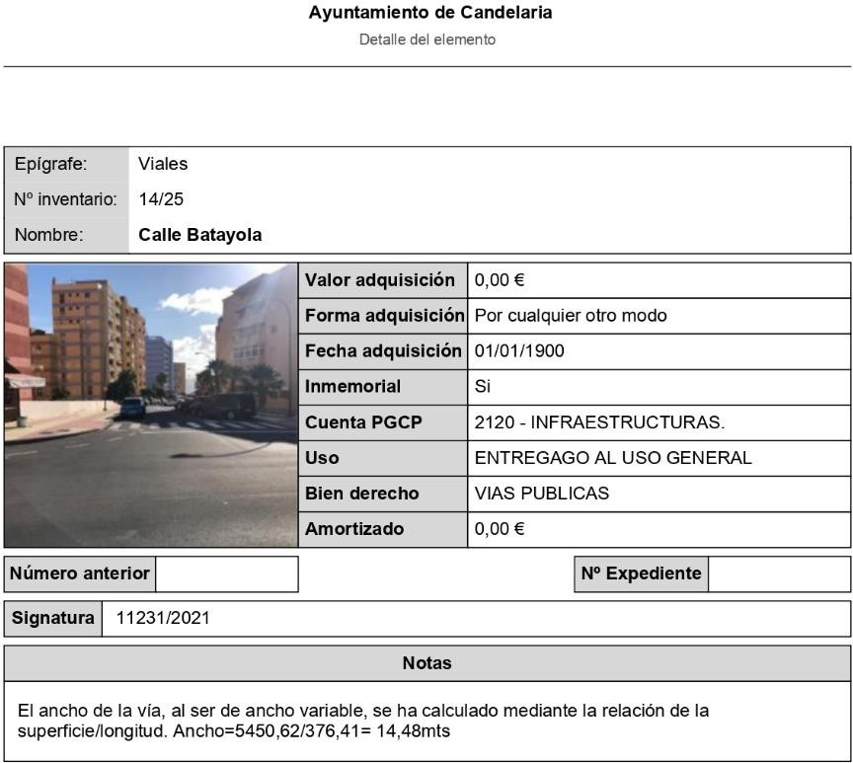
Cód. Validación: 7QHWQRET4JSGNYDG74XSYL7QG | Verificación: https://candelaria.sedelectronica.es/
Documento firmado electrónicamente desde la plataforma esPublico Gestiona | Página 81 de 131

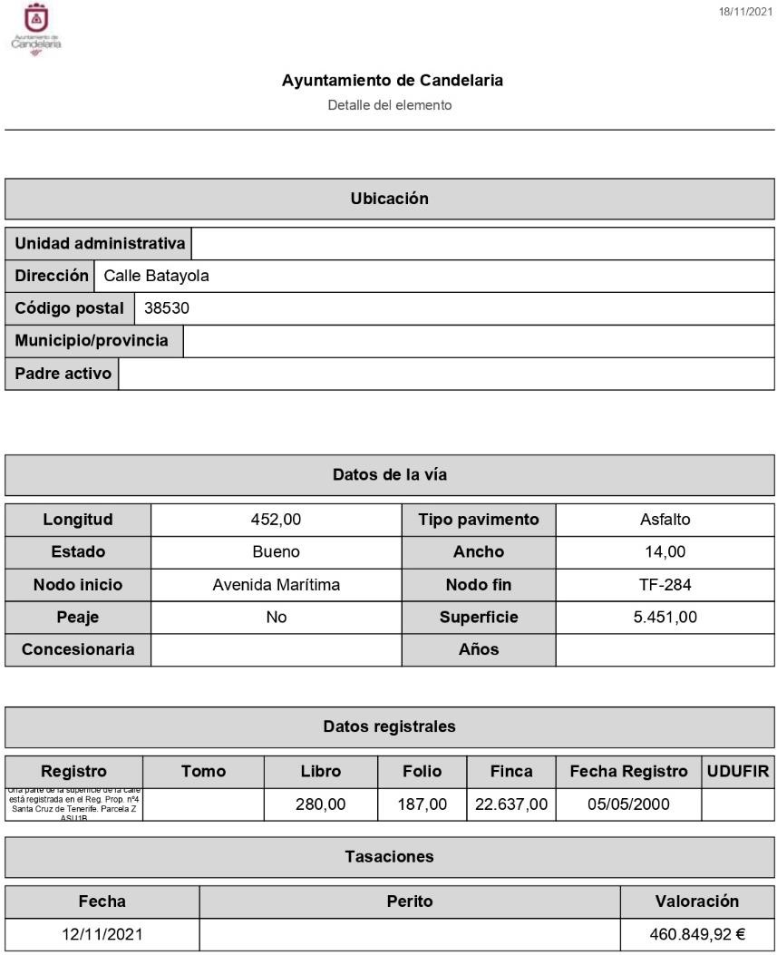

Cód. Validación: 7QHWQRET4JSGNYDG74XSYL7QG | Verificación: https://candelaria.sedelectronica.es/
Documento firmado electrónicamente desde la plataforma esPublico Gestiona | Página 82 de 131
TERCERO: No procede licencia de segregación de la calle ya que esta vía está totalmente delimitada y la segregación se efectuó materialmente hace más de 30 años, por lo que la segregación está ya consolidada entendiendo por tal cuando ya no quepan acciones administrativas para el restablecimiento de la legalidad urbanística por haber prescrito.
CUARTO: Solicitar al Registro de la Propiedad nº4 de Santa Cruz de Tenerife:
1.- La segregación de la parcela Z en 1661,09m² y agrupar dicha superficie segregada a la calle Batayola.
2.- La segregación de 1181,77 m² de la Finca Registral 15734, relativa al viario del Convenio Urbanístico ASU21 y agrupar dicha superficie a la calle Batayola.
QUINTO: Facultar a la Alcaldesa-Presidenta para que realice cuantas actuaciones considere precisas en aplicación del presente acuerdo.”
No obstante, la Junta de Gobierno Local acordará lo más procedente.

Consta en el expediente propuesta de la Alcaldesa-Presidenta, de fecha 06 de septiembre de 2022, cuyo tenor literal es el siguiente:

“La que suscribe, Alcaldesa-Presidenta del Ayuntamiento de la Villa de Candelaria, al amparo de lo dispuesto en el Reglamento de Organización, Funcionamiento y Régimen Jurídico de las Entidades Locales, así como en la Ley 7/85, de 2 de abril, Reguladora de las Bases de Régimen Local, tiene el honor de someter a la Junta de Gobierno local la siguiente propuesta:

Visto el informe jurídico de la Técnico de Administración General, Mª del Pilar Chico Delgado, conformado por el Secretario General Octavio Manuel Fernández Hernández, de fecha 5 de septiembre de 2022, que transcrito literalmente dice:

“ANTECEDENTES

Visto que el 13 de diciembre de 2021 la Junta de Gobierno Local aprobó la actualización del Inventario de bienes del Ayuntamiento de Candelaria y la incorporación el mismo de la calle Batayola.
Cód. Validación: 7QHWQRET4JSGNYDG74XSYL7QG | Verificación: https://candelaria.sedelectronica.es/
Documento firmado electrónicamente desde la plataforma esPublico Gestiona | Página 83 de 131

Habiéndose observado un error en el título de dos tramos de dicha calle.

Visto que la Oficina Técnica ha procedido a subsanar dicho error, consta en el expediente informe emitido por la Oficina técnica de fecha 31/08/2022, cuyo tenor literal es el siguiente:

“Visto el expediente antedicho, en relación a la inscripción registral de la calle Batayola en el Inventario Municipal de Bienes y Derechos, en cumplimiento con el artículo 20 del RD 1372/1986, de 13 de junio, Alicia Torres Díaz, Geógrafa de la Oficina Técnica Municipal emite el siguiente informe:

La calle Batayola se encuentra en el proceso de inscripción en el Registro nº4 de Santa Cruz de Tenerife. Se ha recibido comunicación de dicha entidad indicándonos que dos tramos de la calle Batayola forman parte de la Finca Registral 15734, finca que en su totalidad tiene una superficie de 4014,85m². Dicha finca forma parte del Convenio Urbanístico del ASU 21, del cual se originaron las siguientes fincas correspondientes a las parcelas objeto de cesión al Ayuntamiento de Candelaria.
FINCAS REGISTRALES PERTENECIENTES A LAS CESIONES AL AYUNTAMIENTO
DE CANDELARIA DEL CONVENIO URBANÍSTICO ASU21
Identificación de la parcela | Finca regis-  tral | Superficie según convenio urbanístico
Viario | F. 15734 | 4014,85 m²
Rotonda, lindando sus cuatro puntos con la nueva rambla | F. 15738 | 323 m²
Zona verde, lindando sus cuatro puntos con la nueva rambla | F. 15740 | 450 m²
Parcela de aprovechamiento municipal | F. 13952 | 2187,15 m²

Según reciente medición, la Finca 15734 tiene una superficie de 5605,4m², de los cuales 4014,85m² se corresponde con la superficie registrada como viario y 1590,55m² son de exceso de cabida.
Actualmente, la superficie de 5605,4m² queda repartida de la siguiente manera:
Cód. Validación: 7QHWQRET4JSGNYDG74XSYL7QG | Verificación: https://candelaria.sedelectronica.es/
Documento firmado electrónicamente desde la plataforma esPublico Gestiona | Página 84 de 131
FINCA REGISTRAL 15734
Calle España | 870,26 m²
Calle Triquivijate | 1050,73 m²
1 tramo de la calle Francia | 282,30 m²
2 tramos de la calle Batayola | 1181,77 m² (664,87 m²+516,90 m²)
Inicio de la Rambla Los Menceyes (sin contar rotonda ni la zona verde) | 2220,64 m²
TOTAL SUPERFICIE MEDICIÓN AGOSTO 2022 | 5605,4m²

En base a lo expuesto, se procede a la modificación de los datos correspondientes al título y a las coordenadas, por lo que además también se modifica la tabla de superficies y el plano de dicha vía.
SUPERFICIE
Superficie total | 5450,61 m²
Superficie de calzada | 3655,93 m²
Longitud de la calzada | 376,41 m
Ancho de la calzada | Variable: entre 8,23m y 15,83m
Superficie de acera | 1794,69 m²
Longitud de acera | 36,78m, 37,58m, 44,21m, 43,10m, 33,32m, 150,99 m,167,48 m, 43,33 m, 69,57 m y 45,55 m  Longitud acumulada de toda acera 671,91m
Ancho de acera | Variable: entre 1,80m y 7,42m

TITULO
No se dispone de título que acredite expresamente la titularidad municipal de la calle, a excepción de una parte del sector 1 que está asociado al proyecto de reparcelación del ASU 1B de las Normas Subsidiarias. Ese tramo se encuentra georreferenciado en los planos de este informe y cabe destacar que forma parte de la parcela Z del proyecto de reparcelación del ASU1B, teniendo dicha parcela Z los siguientes datos registrales en el Registro de la Propiedad nº4 de Santa Cruz de Tenerife:
Número de la finca registral: 22637, libro 280 y folio 187.
Nombre de la finca: parcela Z
Superficie de la parcela: 88037m²
Superficie de la calle Batayola que forma parte de la parcela Z: 1661,09m²

Cód. Validación: 7QHWQRET4JSGNYDG74XSYL7QG | Verificación: https://candelaria.sedelectronica.es/
Documento firmado electrónicamente desde la plataforma esPublico Gestiona | Página 85 de 131

Por otro lado, otros dos tramos de la calle Batayola forman parte de la Finca Registral 15734, finca que en su totalidad tiene una superficie de 4014,85m². Dicha finca forma parte del Convenio Urbanístico del ASU 21, del cual se originaron las siguientes fincas correspondientes a las parcelas objeto de cesión al Ayuntamiento de Candelaria.
FINCAS REGISTRALES PERTENECIENTES A LAS CESIONES AL AYUNTAMIENTO
DE CANDELARIA DEL CONVENIO URBANÍSTICO ASU21
Identificación de la parcela | Finca regis-  tral | Superficie según convenio urbanístico
Viario | F. 15734 | 4014,85 m²
Rotonda, lindando sus cuatro puntos con la nueva rambla | F. 15738 | 323 m²
Zona verde, lindando sus cuatro puntos con la nueva rambla | F. 15740 | 450 m²
Parcela de aprovechamiento municipal | F. 13952 | 2187,15 m²
Cód. Validación: 7QHWQRET4JSGNYDG74XSYL7QG | Verificación: https://candelaria.sedelectronica.es/
Documento firmado electrónicamente desde la plataforma esPublico Gestiona | Página 86 de 131

Según reciente medición, la Finca 15734 tiene una superficie de 5605,4m², de los cuales 4014,85m² se corresponde con la superficie registrada como viario y 1590,55m² son de exceso de cabida.
Actualmente, la superficie de 5605,4m² queda repartida de la siguiente manera:
FINCA REGISTRAL 15734
Calle España | 870,26 m²
Calle Triquivijate | 1050,73 m²
1 tramo de la calle Francia | 282,30 m²
2 tramos de la calle Batayola | 1181,77 m² (664,87 m²+516,90 m²)
Inicio de la Rambla Los Menceyes (sin contar rotonda ni la zona verde) | 2220,64 m²
TOTAL SUPERFICIE MEDICIÓN AGOSTO  2022 | 5605,4m²

Para el resto de la vía, se ha consultado la base de datos documental de la página web IDECanarias, a través de la cual se constata que existe una ortofoto de 1991 donde se observa que la vía ya existía con el mismo trazado que tiene en la actualidad.
Cód. Validación: 7QHWQRET4JSGNYDG74XSYL7QG | Verificación: https://candelaria.sedelectronica.es/
Documento firmado electrónicamente desde la plataforma esPublico Gestiona | Página 87 de 131

COORDENADAS UTM

 |  |  | Calle Batayola sector 1
 | Punto |  | Coordenadas UTM
 | Nº |  | X |  |  | Y
1 |  | 365711.5194 |  | 3138107.5120
2 |  | 365719.8789 |  | 3138105.7769
3 |  | 365752.4866 |  | 3138099.1803
4 |  | 365771.9188 |  | 3138095.2788
5 |  | 365785.1014 |  | 3138092.6355
6 |  | 365800.6341 |  | 3138089.5625
7 |  | 365833.7751 |  | 3138082.7166
8 |  | 365853.0880 |  | 3138078.8561
9 |  | 365910.8575 |  | 3138067.2826
10 |  | 365908.9600 |  | 3138050.5900
11 |  | 365908.3397 |  | 3138052.0070
12 |  | 365907.6627 |  | 3138052.3255
13 |  | 365871.0944 |  | 3138059.7928
14 |  | 365854.6430 |  | 3138061.9978
15 |  | 365853.4001 |  | 3138063.3582
16 |  | 365827.5931 |  | 3138068.5863
17 |  | 365797.5680 |  | 3138074.7679
18 |  | 365763.3318 |  | 3138081.7482
19 |  | 365746.8514 |  | 3138085.0989
20 |  | 365716.4238 |  | 3138091.3684
21 |  | 365706.5277 |  | 3138093.8140
1 |  | 365711.5194 |  | 3138107.5120
Cód. Validación: 7QHWQRET4JSGNYDG74XSYL7QG | Verificación: https://candelaria.sedelectronica.es/
Documento firmado electrónicamente desde la plataforma esPublico Gestiona | Página 88 de 131

 |  |  | Calle Batayola sector 2
 | Punto |  | Coordenadas UTM
 | Nº |  | X |  | Y
 | 22 |  | 365938.4656 |  | 3138066.8141
 | 23 |  | 365939.7842 |  | 3138064.8368
 | 24 |  | 365946.3085 |  | 3138062.1181
 | 25 |  | 365953.0233 |  | 3138059.1341
 | 26 |  | 365959.1854 |  | 3138057.2529
 | 27 |  | 365969.0818 |  | 3138055.1843
 | 28 |  | 365975.3001 |  | 3138053.0812
 | 29 |  | 365978.6394 |  | 3138052.1569
 | 30 |  | 365989.4984 |  | 3138049.5922
 | 31 |  | 366014.5104 |  | 3138038.8650
 | 32 |  | 366045.4130 |  | 3138025.5739
 | 33 |  | 366062.1057 |  | 3138018.3106
 | 34 |  | 366101.3793 |  | 3138001.5603
 | 35 |  | 366091.9947 |  | 3137988.9009
 | 36 |  | 366091.5091 |  | 3137991.9014
 | 37 |  | 366083.5389 |  | 3137995.3372
 | 38 |  | 366009.3243 |  | 3138027.1632
 | 39 |  | 366009.2034 |  | 3138025.9958
 | 40 |  | 365990.3565 |  | 3138034.9138
41 |  | 365979.1972 |  | 3138037.8134
42 |  | 365949.7303 |  | 3138043.7746
43 |  | 365941.7777 |  | 3138045.3886
44 |  | 365940.1184 |  | 3138045.2095
45 |  | 365938.3339 |  | 3138044.3764
46 |  | 365936.7217 |  | 3138042.6373
47 |  | 365936.0661 |  | 3138040.8756
48 |  | 365935.6734 |  | 3138039.1444
49 |  | 365935.6500 |  | 3138042.7400
50 |  | 365935.7700 |  | 3138043.7800
51 |  | 365936.1400 |  | 3138044.7500
22 |  | 365938.4656 |  | 3138066.8141

Cód. Validación: 7QHWQRET4JSGNYDG74XSYL7QG | Verificación: https://candelaria.sedelectronica.es/
Documento firmado electrónicamente desde la plataforma esPublico Gestiona | Página 89 de 131
 | Calle Batayola sin inmatricular (zona 1)
Punto | Coordenadas UTM
Nº | X | Y
1 | 365711.5194 | 3138107.5120
2 | 365719.8789 | 3138105.7769
3 | 365752.4866 | 3138099.1803
55 | 365756.5751 | 3138098.3594
54 | 365748.4176 | 3138091.7981
53 | 365711.7308 | 3138099.1426
52 | 365709.9263 | 3138103.1403
1 | 365711.5194 | 3138107.5120

 | Calle Batayola sin inmatricular (zona 2)
Punto | Coordenadas UTM
Nº | X | Y
16 | 365827.5931 | 3138068.5863
17 | 365797.5680 | 3138074.7679
18 | 365763.3318 | 3138081.7482
58 | 365763.9630 | 3138088.6860
57 | 365818.0155 | 3138077.9019
16 | 365827.5931 | 3138068.5863

 |  |  | Calle Batayola sin inmatricular (zona 3)
 | Punto |  | Coordenadas UTM
 | Nº |  | X |  | Y
 | 22 |  | 365938.4656 |  | 3138066.8141
 | 23 |  | 365939.7842 |  | 3138064.8368
 | 24 |  | 365946.3085 |  | 3138062.1181
 | 25 |  | 365953.0233 |  | 3138059.1341
 | 26 |  | 365959.1854 |  | 3138057.2529
27 |  | 365969.0818 |  | 3138055.1843
28 |  | 365975.3001 |  | 3138053.0812
29 |  | 365978.6394 |  | 3138052.1569
30 |  | 365989.4984 |  | 3138049.5922
31 |  | 366014.5104 |  | 3138038.8650
32 |  | 366045.4130 |  | 3138025.5739
33 |  | 366062.1057 |  | 3138018.3106
34 |  | 366101.3793 |  | 3138001.5603
35 |  | 366091.9947 |  | 3137988.9009
36 |  | 366091.5091 |  | 3137991.9014
37 |  | 366083.5389 |  | 3137995.3372
62 |  | 366010.1639 |  | 3138026.8031
61 |  | 366010.1826 |  | 3138033.3639
60 |  | 365977.3656 |  | 3138045.1532
59 |  | 365937.0912 |  | 3138053.7739
22 |  | 365938.4656 |  | 3138066.8141
Cód. Validación: 7QHWQRET4JSGNYDG74XSYL7QG | Verificación: https://candelaria.sedelectronica.es/
Documento firmado electrónicamente desde la plataforma esPublico Gestiona | Página 90 de 131
 | Parcela Z en calle Batayola
Punto | Coordenadas UTM
Nº | X | Y
4 | 365771.9188 | 3138095.2788
5 | 365785.1014 | 3138092.6355
6 | 365800.6341 | 3138089.5625
7 | 365833.7751 | 3138082.7166
8 | 365853.0880 | 3138078.8561
9 | 365910.8575 | 3138067.2826
56 | 365909.9817 | 3138059.5778
57 | 365818.0155 | 3138077.9019
58 | 365763.9630 | 3138088.6860
18 | 365763.3318 | 3138081.7482
19 | 365746.8514 | 3138085.0989
20 | 365716.4238 | 3138091.3684
21 | 365706.5277 | 3138093.8140
52 | 365709.9263 | 3138103.1403
53 | 365711.7308 | 3138099.1426
54 | 365748.4176 | 3138091.7981
55 | 365756.5751 | 3138098.3594
4 | 365771.9188 | 3138095.2788

 |  |  | ASU 21 en calle Batayola (zona 1)
 | Punto |  | Coordenadas UTM
 | Nº |  | X |  | Y
 | 10 |  | 365908.9600 |  | 3138050.5900
 | 11 |  | 365908.3397 |  | 3138052.0070
 | 12 |  | 365907.6627 |  | 3138052.3255
13 |  | 365871.0944 |  | 3138059.7928
14 |  | 365854.6430 |  | 3138061.9978
15 |  | 365853.4001 |  | 3138063.3582
16 |  | 365827.5931 |  | 3138068.5863
57 |  | 365818.0155 |  | 3138077.9019
56 |  | 365909.9817 |  | 3138059.5778
10 |  | 365908.9600 |  | 3138050.5900
Cód. Validación: 7QHWQRET4JSGNYDG74XSYL7QG | Verificación: https://candelaria.sedelectronica.es/
Documento firmado electrónicamente desde la plataforma esPublico Gestiona | Página 91 de 131
 | ASU 21 en calle Batayola (zona 2)
Punto | Coordenadas UTM
Nº | X | Y
38 | 366009.3243 | 3138027.1632
39 | 366009.2034 | 3138025.9958
40 | 365990.3565 | 3138034.9138
41 | 365979.1972 | 3138037.8134
42 | 365949.7303 | 3138043.7746
43 | 365941.7777 | 3138045.3886
44 | 365940.1184 | 3138045.2095
45 | 365938.3339 | 3138044.3764
46 | 365936.7217 | 3138042.6373
47 | 365936.0661 | 3138040.8756
48 | 365935.6734 | 3138039.1444
49 | 365935.6500 | 3138042.7400
50 | 365935.7700 | 3138043.7800
51 | 365936.1400 | 3138044.7500
59 | 365937.0912 | 3138053.7739
60 | 365977.3656 | 3138045.1532
61 | 366010.1826 | 3138033.3639
62 | 366010.1639 | 3138026.8031
38 | 366009.3243 | 3138027.1632

1. PLANOS

El plano se ha elaborado tomando de base el levantamiento topográfico realizado por la Oficina Técnica de Candelaria. En este sentido, al superponerlo sobre la base cartográfica del PGO de Candelaria del 2011, puede existir algún desfase o desajuste debido a la diferencia del margen de error que tiene el vuelo de la cartografía del PGO con respecto a la mayor exactitud que ofrece el GPS terrestre utilizado para realizar el levantamiento topográfico.

Cód. Validación: 7QHWQRET4JSGNYDG74XSYL7QG | Verificación: https://candelaria.sedelectronica.es/
Documento firmado electrónicamente desde la plataforma esPublico Gestiona | Página 92 de 131

Cód. Validación: 7QHWQRET4JSGNYDG74XSYL7QG | Verificación: https://candelaria.sedelectronica.es/
Documento firmado electrónicamente desde la plataforma esPublico Gestiona | Página 93 de 131

Y para que conste a los efectos oportunos, salvo error u omisión, se firma el presente informe”.

FUNDAMENTOS JURIDICOS

La Legislación aplicable viene determinada por:
— Los artículos 17 a 36 del Reglamento de Bienes de las Entidades Locales aprobado por Real Decreto 1372/1986, de 13 de junio.
— El artículo 86 del Texto Refundido de las Disposiciones Legales Vigentes en Materia de Régimen Local aprobado por Real Decreto Legislativo 781/1986, de 18 de abril y la disposición transitoria del Reglamento de Bienes de las Entidades Locales (RB), aprobado por Real Decreto 1372/1986, de 13 de junio (BOE de 7 de julio), que establece la obligación de inventariar todos los bienes, cualquiera que sea su naturaleza, y, entre ellos, todos los de dominio público, incluidas las vías públicas.
El Pleno de la corporación Local será el órgano competente para acordar la aprobación del inventario ya formado, su rectificación y comprobación. En este supuesto, se encuentran delegadas las competencias para aprobación, modificación y rectificación del Inventario de Bienes y Derechos de la Corporación en la Junta de Gobierno Local, por acuerdo del pleno celebrado el día 28 de junio de 2019.
Cód. Validación: 7QHWQRET4JSGNYDG74XSYL7QG | Verificación: https://candelaria.sedelectronica.es/
Documento firmado electrónicamente desde la plataforma esPublico Gestiona | Página 94 de 131

Visto cuanto antecede, la que suscribe eleva la siguiente propuesta de resolución:

PROPUESTA DE RESOLUCIÓN

PRIMERO: modificar la ficha del Inventario Municipal en la que se incorporó la calle Batayola, en lo que se refiere al título que acredita parte de la calle, las coordenadas UTM, la tabla de superficies y el plano de dicha vía conforme al informe técnico que se transcribe a continuación:
“Visto el expediente antedicho, en relación a la inscripción registral de la calle Batayola en el Inventario Municipal de Bienes y Derechos, en cumplimiento con el artículo 20 del RD 1372/1986, de 13 de junio, Alicia Torres Díaz, Geógrafa de la Oficina Técnica Municipal emite el siguiente informe:

La calle Batayola se encuentra en el proceso de inscripción en el Registro nº4 de Santa Cruz de Tenerife. Se ha recibido comunicación de dicha entidad indicándonos que dos tramos de la calle Batayola forman parte de la Finca Registral 15734, finca que en su totalidad tiene una superficie de 4014,85m². Dicha finca forma parte del Convenio Urbanístico del ASU 21, del cual se originaron las siguientes fincas correspondientes a las parcelas objeto de cesión al Ayuntamiento de Candelaria.
FINCAS REGISTRALES PERTENECIENTES A LAS CESIONES AL AYUNTAMIENTO
DE CANDELARIA DEL CONVENIO URBANÍSTICO ASU21
Identificación de la parcela | Finca regis-  tral | Superficie según convenio urbanístico
Viario | F. 15734 | 4014,85 m²
Rotonda, lindando sus cuatro puntos con la nueva rambla | F. 15738 | 323 m²
Zona verde, lindando sus cuatro puntos con la nueva rambla | F. 15740 | 450 m²
Parcela de aprovechamiento municipal | F. 13952 | 2187,15 m²
Según reciente medición, la Finca 15734 tiene una superficie de 5605,4m², de los cuales 4014,85m² se corresponde con la superficie registrada como viario y 1590,55m² son de exceso de cabida.
Cód. Validación: 7QHWQRET4JSGNYDG74XSYL7QG | Verificación: https://candelaria.sedelectronica.es/
Documento firmado electrónicamente desde la plataforma esPublico Gestiona | Página 95 de 131
Actualmente, la superficie de 5605,4m² queda repartida de la siguiente manera:
FINCA REGISTRAL 15734
Calle España | 870,26 m²
Calle Triquivijate | 1050,73 m²
1 tramo de la calle Francia | 282,30 m²
2 tramos de la calle Batayola | 1181,77 m² (664,87 m²+516,90 m²)
Inicio de la Rambla Los Menceyes (sin contar rotonda ni la zona verde) | 2220,64 m²
TOTAL SUPERFICIE MEDICIÓN AGOSTO 2022 | 5605,4m²

En base a lo expuesto, se procede a la modificación de los datos correspondientes al título y a las coordenadas, por lo que además también se modifica la tabla de superficies y el plano de dicha vía.
SUPERFICIE
Superficie total | 5450,61 m²
Superficie de calzada | 3655,93 m²
Longitud de la calzada | 376,41 m
Ancho de la calzada | Variable: entre 8,23m y 15,83m
Superficie de acera | 1794,69 m²
Longitud de acera | 36,78m, 37,58m, 44,21m, 43,10m, 33,32m, 150,99 m,167,48 m, 43,33 m, 69,57 m y 45,55 m  Longitud acumulada de toda acera 671,91m
Ancho de acera | Variable: entre 1,80m y 7,42m

TITULO
No se dispone de título que acredite expresamente la titularidad municipal de la calle, a excepción de una parte del sector 1 que está asociado al proyecto de reparcelación del ASU 1B de las Normas Subsidiarias. Ese tramo se encuentra georreferenciado en los planos de este informe y cabe destacar que forma parte de la parcela Z del proyecto de reparcelación del ASU1B, teniendo dicha parcela Z los siguientes datos registrales en el Registro de la Propiedad nº4 de Santa Cruz de Tenerife:
Número de la finca registral: 22637, libro 280 y folio 187.
Nombre de la finca: parcela Z
Superficie de la parcela: 88037m²
Cód. Validación: 7QHWQRET4JSGNYDG74XSYL7QG | Verificación: https://candelaria.sedelectronica.es/
Documento firmado electrónicamente desde la plataforma esPublico Gestiona | Página 96 de 131
Superficie de la calle Batayola que forma parte de la parcela Z: 1661,09m²

Cód. Validación: 7QHWQRET4JSGNYDG74XSYL7QG | Verificación: https://candelaria.sedelectronica.es/
Documento firmado electrónicamente desde la plataforma esPublico Gestiona | Página 97 de 131

Por otro lado, otros dos tramos de la calle Batayola forman parte de la Finca Registral 15734, finca que en su totalidad tiene una superficie de 4014,85m². Dicha finca forma parte del Convenio Urbanístico del ASU 21, del cual se originaron las siguientes fincas correspondientes a las parcelas objeto de cesión al Ayuntamiento de Candelaria.
FINCAS REGISTRALES PERTENECIENTES A LAS CESIONES AL AYUNTAMIENTO
DE CANDELARIA DEL CONVENIO URBANÍSTICO ASU21
Identificación de la parcela | Finca regis-  tral | Superficie según convenio urbanístico
Viario | F. 15734 | 4014,85 m²
Rotonda, lindando sus cuatro puntos con la nueva rambla | F. 15738 | 323 m²
Zona verde, lindando sus cuatro puntos con la nueva rambla | F. 15740 | 450 m²
Parcela de aprovechamiento municipal | F. 13952 | 2187,15 m²

Cód. Validación: 7QHWQRET4JSGNYDG74XSYL7QG | Verificación: https://candelaria.sedelectronica.es/
Documento firmado electrónicamente desde la plataforma esPublico Gestiona | Página 98 de 131

Según reciente medición, la Finca 15734 tiene una superficie de 5605,4m², de los cuales 4014,85m² se corresponde con la superficie registrada como viario y 1590,55m² son de exceso de cabida.
Actualmente, la superficie de 5605,4m² queda repartida de la siguiente manera:
FINCA REGISTRAL 15734
Calle España | 870,26 m²
Calle Triquivijate | 1050,73 m²
1 tramo de la calle Francia | 282,30 m²
2 tramos de la calle Batayola | 1181,77 m² (664,87 m²+516,90  
Inicio de la Rambla Los Menceyes (sin contar rotonda ni la zona verde)
TOTAL SUPERFICIE MEDICIÓN  AGOSTO 2022 | 5605,4m²

Para el resto de la vía, se ha consultado la base de datos documental de la página web IDECanarias, a través de la cual se constata que existe una ortofoto de 1991 donde se observa que la vía ya existía con el mismo trazado que tiene en la actualidad.
Cód. Validación: 7QHWQRET4JSGNYDG74XSYL7QG | Verificación: https://candelaria.sedelectronica.es/
Documento firmado electrónicamente desde la plataforma esPublico Gestiona | Página 99 de 131

COORDENADAS UTM

 |  |  | Calle Batayola sector 1
 | Punto |  | Coordenadas UTM
 | Nº |  | X |  | Y
 | 1 |  | 365711.5194 |  | 3138107.5120
 | 2 |  | 365719.8789 |  | 3138105.7769
 | 3 |  | 365752.4866 |  | 3138099.1803
 | 4 |  | 365771.9188 |  | 3138095.2788
 | 5 |  | 365785.1014 |  | 3138092.6355
 | 6 |  | 365800.6341 |  | 3138089.5625
 | 7 |  | 365833.7751 |  | 3138082.7166
 | 8 |  | 365853.0880 |  | 3138078.8561
 | 9 |  | 365910.8575 |  | 3138067.2826
10 |  | 365908.9600 |  | 3138050.5900
11 |  | 365908.3397 |  | 3138052.0070
12 |  | 365907.6627 |  | 3138052.3255
13 |  | 365871.0944 |  | 3138059.7928
14 |  | 365854.6430 |  | 3138061.9978
15 |  | 365853.4001 |  | 3138063.3582
16 |  | 365827.5931 |  | 3138068.5863
17 |  | 365797.5680 |  | 3138074.7679
18 |  | 365763.3318 |  | 3138081.7482
19 |  | 365746.8514 |  | 3138085.0989
20 |  | 365716.4238 |  | 3138091.3684
21 |  | 365706.5277 |  | 3138093.8140
1 |  | 365711.5194 |  | 3138107.5120
Cód. Validación: 7QHWQRET4JSGNYDG74XSYL7QG | Verificación: https://candelaria.sedelectronica.es/
Documento firmado electrónicamente desde la plataforma esPublico Gestiona | Página 100 de 131

 |  |  | Calle Batayola sector 2
 | Punto |  | Coordenadas UTM
 | Nº |  | X |  | Y
 | 22 |  | 365938.4656 |  | 3138066.8141
 | 23 |  | 365939.7842 |  | 3138064.8368
 | 24 |  | 365946.3085 |  | 3138062.1181
 | 25 |  | 365953.0233 |  | 3138059.1341
 | 26 |  | 365959.1854 |  | 3138057.2529
 | 27 |  | 365969.0818 |  | 3138055.1843
 | 28 |  | 365975.3001 |  | 3138053.0812
 | 29 |  | 365978.6394 |  | 3138052.1569
 | 30 |  | 365989.4984 |  | 3138049.5922
 | 31 |  | 366014.5104 |  | 3138038.8650
 | 32 |  | 366045.4130 |  | 3138025.5739
 | 33 |  | 366062.1057 |  | 3138018.3106
 | 34 |  | 366101.3793 |  | 3138001.5603
 | 35 |  | 366091.9947 |  | 3137988.9009
 | 36 |  | 366091.5091 |  | 3137991.9014
 | 37 |  | 366083.5389 |  | 3137995.3372
 | 38 |  | 366009.3243 |  | 3138027.1632
 | 39 |  | 366009.2034 |  | 3138025.9958
 | 40 |  | 365990.3565 |  | 3138034.9138
 | 41 |  | 365979.1972 |  | 3138037.8134
 | 42 |  | 365949.7303 |  | 3138043.7746
 | 43 |  | 365941.7777 |  | 3138045.3886
 | 44 |  | 365940.1184 |  | 3138045.2095
 | 45 |  | 365938.3339 |  | 3138044.3764
 | 46 |  | 365936.7217 |  | 3138042.6373
 | 47 |  | 365936.0661 |  | 3138040.8756
 | 48 |  | 365935.6734 |  | 3138039.1444
 | 49 |  | 365935.6500 |  | 3138042.7400
50 |  | 365935.7700 |  | 3138043.7800
51 |  | 365936.1400 |  | 3138044.7500
22 |  | 365938.4656 |  | 3138066.8141

Cód. Validación: 7QHWQRET4JSGNYDG74XSYL7QG | Verificación: https://candelaria.sedelectronica.es/
Documento firmado electrónicamente desde la plataforma esPublico Gestiona | Página 101 de 131
 | Calle Batayola sin inmatricular (zona 1)
Punto | Coordenadas UTM
Nº | X | Y
1 | 365711.5194 | 3138107.5120
2 | 365719.8789 | 3138105.7769
3 | 365752.4866 | 3138099.1803
55 | 365756.5751 | 3138098.3594
54 | 365748.4176 | 3138091.7981
53 | 365711.7308 | 3138099.1426
52 | 365709.9263 | 3138103.1403
1 | 365711.5194 | 3138107.5120

 | Calle Batayola sin inmatricular (zona 2)
Punto | Coordenadas UTM
Nº | X | Y
16 | 365827.5931 | 3138068.5863
17 | 365797.5680 | 3138074.7679
18 | 365763.3318 | 3138081.7482
58 | 365763.9630 | 3138088.6860
57 | 365818.0155 | 3138077.9019
16 | 365827.5931 | 3138068.5863

 |  |  | Calle Batayola sin inmatricular (zona 3)
 | Punto |  | Coordenadas UTM
 | Nº |  | X |  | Y
 | 22 |  | 365938.4656 |  | 3138066.8141
 | 23 |  | 365939.7842 |  | 3138064.8368
 | 24 |  | 365946.3085 |  | 3138062.1181
 | 25 |  | 365953.0233 |  | 3138059.1341
 | 26 |  | 365959.1854 |  | 3138057.2529
 | 27 |  | 365969.0818 |  | 3138055.1843
 | 28 |  | 365975.3001 |  | 3138053.0812
 | 29 |  | 365978.6394 |  | 3138052.1569
 | 30 |  | 365989.4984 |  | 3138049.5922
 | 31 |  | 366014.5104 |  | 3138038.8650
 | 32 |  | 366045.4130 |  | 3138025.5739
 | 33 |  | 366062.1057 |  | 3138018.3106
 | 34 |  | 366101.3793 |  | 3138001.5603
 | 35 |  | 366091.9947 |  | 3137988.9009
36 |  | 366091.5091 |  | 3137991.9014
37 |  | 366083.5389 |  | 3137995.3372
62 |  | 366010.1639 |  | 3138026.8031
61 |  | 366010.1826 |  | 3138033.3639
60 |  | 365977.3656 |  | 3138045.1532
59 |  | 365937.0912 |  | 3138053.7739
22 |  | 365938.4656 |  | 3138066.8141
Cód. Validación: 7QHWQRET4JSGNYDG74XSYL7QG | Verificación: https://candelaria.sedelectronica.es/
Documento firmado electrónicamente desde la plataforma esPublico Gestiona | Página 102 de 131
 | Parcela Z en calle Batayola
Punto | Coordenadas UTM
Nº | X | Y
4 | 365771.9188 | 3138095.2788
5 | 365785.1014 | 3138092.6355
6 | 365800.6341 | 3138089.5625
7 | 365833.7751 | 3138082.7166
8 | 365853.0880 | 3138078.8561
9 | 365910.8575 | 3138067.2826
56 | 365909.9817 | 3138059.5778
57 | 365818.0155 | 3138077.9019
58 | 365763.9630 | 3138088.6860
18 | 365763.3318 | 3138081.7482
19 | 365746.8514 | 3138085.0989
20 | 365716.4238 | 3138091.3684
21 | 365706.5277 | 3138093.8140
52 | 365709.9263 | 3138103.1403
53 | 365711.7308 | 3138099.1426
54 | 365748.4176 | 3138091.7981
55 | 365756.5751 | 3138098.3594
4 | 365771.9188 | 3138095.2788

 | ASU 21 en calle Batayola (zona 1)
Punto | Coordenadas UTM
Nº | X | Y
10 | 365908.9600 | 3138050.5900
11 | 365908.3397 | 3138052.0070
12 | 365907.6627 | 3138052.3255
13 | 365871.0944 | 3138059.7928
14 | 365854.6430 | 3138061.9978
15 | 365853.4001 | 3138063.3582
16 | 365827.5931 | 3138068.5863
57 | 365818.0155 | 3138077.9019
56 | 365909.9817 | 3138059.5778
10 | 365908.9600 | 3138050.5900

 | ASU 21 en calle Batayola (zona 2)
Punto | Coordenadas UTM
Nº | X | Y
38 | 366009.3243 | 3138027.1632
39 | 366009.2034 | 3138025.9958
40 | 365990.3565 | 3138034.9138
41 | 365979.1972 | 3138037.8134
42 | 365949.7303 | 3138043.7746
43 | 365941.7777 | 3138045.3886
44 | 365940.1184 | 3138045.2095
45 | 365938.3339 | 3138044.3764
46 | 365936.7217 | 3138042.6373
47 | 365936.0661 | 3138040.8756
48 | 365935.6734 | 3138039.1444
49 | 365935.6500 | 3138042.7400
50 | 365935.7700 | 3138043.7800
51 | 365936.1400 | 3138044.7500
59 | 365937.0912 | 3138053.7739
60 | 365977.3656 | 3138045.1532
61 | 366010.1826 | 3138033.3639
62 | 366010.1639 | 3138026.8031
38 | 366009.3243 | 3138027.1632

2. PLANOS

El plano se ha elaborado tomando de base el levantamiento topográfico realizado por la Oficina Técnica de Candelaria. En este sentido, al superponerlo sobre la base cartográfica del PGO de Candelaria del 2011, puede existir algún desfase o desajuste debido a la diferencia del margen de error que tiene el vuelo de la cartografía del PGO con respecto a la mayor exactitud que ofrece el GPS terrestre utilizado para realizar el levantamiento topográfico.
Cód. Validación: 7QHWQRET4JSGNYDG74XSYL7QG | Verificación: https://candelaria.sedelectronica.es/
Documento firmado electrónicamente desde la plataforma esPublico Gestiona | Página 103 de 131

Cód. Validación: 7QHWQRET4JSGNYDG74XSYL7QG | Verificación: https://candelaria.sedelectronica.es/
Documento firmado electrónicamente desde la plataforma esPublico Gestiona | Página 104 de 131

Cód. Validación: 7QHWQRET4JSGNYDG74XSYL7QG | Verificación: https://candelaria.sedelectronica.es/
Documento firmado electrónicamente desde la plataforma esPublico Gestiona | Página 105 de 131

Y para que conste a los efectos oportunos, salvo error u omisión, se firma el presente informe”.

SEGUNDO: Aprobar la ficha de inventario 14/25 que se transcribe:

Cód. Validación: 7QHWQRET4JSGNYDG74XSYL7QG | Verificación: https://candelaria.sedelectronica.es/
Documento firmado electrónicamente desde la plataforma esPublico Gestiona | Página 106 de 131
TERCERO: No procede licencia de segregación de la calle ya que esta vía está totalmente delimitada y la segregación se efectuó materialmente hace más de 30 años, por lo que la segregación está ya consolidada entendiendo por tal cuando ya no quepan acciones administrativas para el restablecimiento de la legalidad urbanística por haber prescrito.
CUARTO: Solicitar al Registro de la Propiedad nº4 de Santa Cruz de Tenerife:
1.- La segregación de la parcela Z en 1661,09m² y agrupar dicha superficie segregada a la calle Batayola.
2.- La segregación de 1181,77 m² de la Finca Registral 15734, relativa al viario del Convenio Urbanístico ASU21 y agrupar dicha superficie a la calle Batayola.
QUINTO: Facultar a la Alcaldesa-Presidenta para que realice cuantas actuaciones considere precisas en aplicación del presente acuerdo…”

En virtud de lo expuesto, se somete a la Junta de Gobierno Local la siguiente propuesta de Acuerdo:
Cód. Validación: 7QHWQRET4JSGNYDG74XSYL7QG | Verificación: https://candelaria.sedelectronica.es/
Documento firmado electrónicamente desde la plataforma esPublico Gestiona | Página 107 de 131

PROPUESTA DE ACUERDO

PRIMERO: modificar la ficha del Inventario Municipal en la que se incorporó la calle Batayola, en lo que se refiere al título que acredita parte de la calle, las coordenadas UTM, la tabla de superficies y el plano de dicha vía conforme al informe técnico que se transcribe a continuación:
“Visto el expediente antedicho, en relación a la inscripción registral de la calle Batayola en el Inventario Municipal de Bienes y Derechos, en cumplimiento con el artículo 20 del RD 1372/1986, de 13 de junio, Alicia Torres Díaz, Geógrafa de la Oficina Técnica Municipal emite el siguiente informe:

La calle Batayola se encuentra en el proceso de inscripción en el Registro nº4 de Santa Cruz de Tenerife. Se ha recibido comunicación de dicha entidad indicándonos que dos tramos de la calle Batayola forman parte de la Finca Registral 15734, finca que en su totalidad tiene una superficie de 4014,85m². Dicha finca forma parte del Convenio Urbanístico del ASU 21, del cual se originaron las siguientes fincas correspondientes a las parcelas objeto de cesión al Ayuntamiento de Candelaria.
FINCAS REGISTRALES PERTENECIENTES A LAS CESIONES AL AYUNTAMIENTO
DE CANDELARIA DEL CONVENIO URBANÍSTICO ASU21
 | Identificación de la parcela |  | Finca regis-  tral |  | Superficie según convenio urbanístico
 | Viario |  | F. 15734 |  | 4014,85 m²
Rotonda, lindando sus cuatro puntos con la nueva rambla |  | F. 15738 |  | 323 m²
Zona verde, lindando sus cuatro puntos con la nueva rambla |  | F. 15740 |  | 450 m²
Parcela de aprovechamiento municipal |  | F. 13952 |  | 2187,15 m²

Según reciente medición, la Finca 15734 tiene una superficie de 5605,4m², de los cuales 4014,85m² se corresponde con la superficie registrada como viario y 1590,55m² son de exceso de cabida.
Actualmente, la superficie de 5605,4m² queda repartida de la siguiente manera:
Cód. Validación: 7QHWQRET4JSGNYDG74XSYL7QG | Verificación: https://candelaria.sedelectronica.es/
Documento firmado electrónicamente desde la plataforma esPublico Gestiona | Página 108 de 131
FINCA REGISTRAL 15734
Calle España | 870,26 m²
Calle Triquivijate | 1050,73 m²
1 tramo de la calle Francia | 282,30 m²
2 tramos de la calle Batayola | 1181,77 m² (664,87 m²+516,90 m²)
Inicio de la Rambla Los Menceyes (sin contar rotonda ni la zona verde) | 2220,64 m²
TOTAL SUPERFICIE MEDICIÓN AGOSTO 2022 | 5605,4m²

En base a lo expuesto, se procede a la modificación de los datos correspondientes al título y a las coordenadas, por lo que además también se modifica la tabla de superficies y el plano de dicha vía.
SUPERFICIE
Superficie total | 5450,61 m²
Superficie de calzada | 3655,93 m²
Longitud de la calzada | 376,41 m
Ancho de la calzada | Variable: entre 8,23m y 15,83m
Superficie de acera | 1794,69 m²
Longitud de acera | 36,78m, 37,58m, 44,21m, 43,10m, 33,32m, 150,99  m,167,48 m, 43,33 m, 69,57 m y 45,55 m
 | Longitud acumulada de toda acera 671,91m
Ancho de acera | Variable: entre 1,80m y 7,42m

TITULO
No se dispone de título que acredite expresamente la titularidad municipal de la calle, a excepción de una parte del sector 1 que está asociado al proyecto de reparcelación del ASU 1B de las Normas Subsidiarias. Ese tramo se encuentra georreferenciado en los planos de este informe y cabe destacar que forma parte de la parcela Z del proyecto de reparcelación del ASU1B, teniendo dicha parcela Z los siguientes datos registrales en el Registro de la Propiedad nº4 de Santa Cruz de Tenerife:
Cód. Validación: 7QHWQRET4JSGNYDG74XSYL7QG | Verificación: https://candelaria.sedelectronica.es/
Documento firmado electrónicamente desde la plataforma esPublico Gestiona | Página 109 de 131
Número de la finca registral: 22637, libro 280 y folio 187.
Nombre de la finca: parcela Z
Superficie de la parcela: 88037m²
Superficie de la calle Batayola que forma parte de la parcela Z: 1661,09m²

Por otro lado, otros dos tramos de la calle Batayola forman parte de la Finca Registral 15734, finca que en su totalidad tiene una superficie de 4014,85m². Dicha finca forma parte del Convenio Urbanístico del ASU 21, del cual se originaron las siguientes fincas correspondientes a las parcelas objeto de cesión al Ayuntamiento de Candelaria.
FINCAS REGISTRALES PERTENECIENTES A LAS CESIONES AL AYUNTAMIENTO DE CANDELARIA DEL CONVENIO URBANÍSTICO ASU21
Identificación de la parcela | Finca regis-  tral | Superficie según convenio urbanístico
Viario | F. 15734 | 4014,85 m²
Rotonda, lindando sus cuatro puntos con la nueva rambla | F. 15738 | 323 m²
Zona verde, lindando sus cuatro puntos con la nueva rambla | F. 15740 | 450 m²
Parcela de aprovechamiento municipal | F. 13952 | 2187,15 m²

Cód. Validación: 7QHWQRET4JSGNYDG74XSYL7QG | Verificación: https://candelaria.sedelectronica.es/
Documento firmado electrónicamente desde la plataforma esPublico Gestiona | Página 110 de 131

Según reciente medición, la Finca 15734 tiene una superficie de 5605,4m², de los cuales 4014,85m² se corresponde con la superficie registrada como viario y 1590,55m² son de exceso de cabida.
Actualmente, la superficie de 5605,4m² queda repartida de la siguiente manera:

FINCA REGISTRAL 15734
Calle España | 870,26 m²
Calle Triquivijate | 1050,73 m²
1 tramo de la calle Francia | 282,30 m²
2 tramos de la calle Batayola | 1181,77 m² (664,87 m²+516,90 m²)
Inicio de la Rambla Los Menceyes (sin contar rotonda ni la zona verde) | 2220,64 m²
TOTAL SUPERFICIE MEDICIÓN AGOSTO  2022 | 5605,4m²

Para el resto de la vía, se ha consultado la base de datos documental de la página web IDECanarias, a través de la cual se constata que existe una ortofoto de 1991 donde se observa que la vía ya existía con el mismo trazado que tiene en la actualidad.
Cód. Validación: 7QHWQRET4JSGNYDG74XSYL7QG | Verificación: https://candelaria.sedelectronica.es/
Documento firmado electrónicamente desde la plataforma esPublico Gestiona | Página 111 de 131

COORDENADAS UTM
Cód. Validación: 7QHWQRET4JSGNYDG74XSYL7QG | Verificación: https://candelaria.sedelectronica.es/
Documento firmado electrónicamente desde la plataforma esPublico Gestiona | Página 112 de 131
 | Calle Batayola sector 1
Punto | Coordenadas UTM
Nº | X |  | Y
1 | 365711.5194 |  | 3138107.5120
2 | 365719.8789 |  | 3138105.7769
3 | 365752.4866 |  | 3138099.1803
4 | 365771.9188 |  | 3138095.2788
5 | 365785.1014 |  | 3138092.6355
6 | 365800.6341 |  | 3138089.5625
7 | 365833.7751 |  | 3138082.7166
8 | 365853.0880 |  | 3138078.8561
9 | 365910.8575 |  | 3138067.2826
10 | 365908.9600 |  | 3138050.5900
11 | 365908.3397 |  | 3138052.0070
12 | 365907.6627 |  | 3138052.3255
13 | 365871.0944 |  | 3138059.7928
14 | 365854.6430 |  | 3138061.9978
15 | 365853.4001 |  | 3138063.3582
16 | 365827.5931 |  | 3138068.5863
17 | 365797.5680 |  | 3138074.7679
18 | 365763.3318 |  | 3138081.7482
19 | 365746.8514 |  | 3138085.0989
20 | 365716.4238 |  | 3138091.3684
21 | 365706.5277 |  | 3138093.8140
1 | 365711.5194 |  | 3138107.5120

 |  |  | Calle Batayola sector 2
 | Punto |  | Coordenadas UTM
 | Nº |  | X |  |  | Y
 | 22 |  | 365938.4656 |  |  | 3138066.8141
 | 23 |  | 365939.7842 |  |  | 3138064.8368
 | 24 |  | 365946.3085 |  |  | 3138062.1181
 | 25 |  | 365953.0233 |  |  | 3138059.1341
 | 26 |  | 365959.1854 |  |  | 3138057.2529
 | 27 |  | 365969.0818 |  |  | 3138055.1843
 | 28 |  | 365975.3001 |  |  | 3138053.0812
 | 29 |  | 365978.6394 |  |  | 3138052.1569
 | 30 |  | 365989.4984 |  |  | 3138049.5922
 | 31 |  | 366014.5104 |  |  | 3138038.8650
 | 32 |  | 366045.4130 |  |  | 3138025.5739
 | 33 |  | 366062.1057 |  |  | 3138018.3106
 | 34 |  | 366101.3793 |  |  | 3138001.5603
 | 35 |  | 366091.9947 |  |  | 3137988.9009
36 |  | 366091.5091 |  | 3137991.9014
37 |  | 366083.5389 |  | 3137995.3372
38 |  | 366009.3243 |  | 3138027.1632
39 |  | 366009.2034 |  | 3138025.9958
40 |  | 365990.3565 |  | 3138034.9138
41 |  | 365979.1972 |  | 3138037.8134
42 |  | 365949.7303 |  | 3138043.7746
43 |  | 365941.7777 |  | 3138045.3886
44 |  | 365940.1184 |  | 3138045.2095
45 |  | 365938.3339 |  | 3138044.3764
46 |  | 365936.7217 |  | 3138042.6373
47 |  | 365936.0661 |  | 3138040.8756
48 |  | 365935.6734 |  | 3138039.1444
49 |  | 365935.6500 |  | 3138042.7400
50 |  | 365935.7700 |  | 3138043.7800
51 |  | 365936.1400 |  | 3138044.7500
22 |  | 365938.4656 |  | 3138066.8141

Cód. Validación: 7QHWQRET4JSGNYDG74XSYL7QG | Verificación: https://candelaria.sedelectronica.es/
Documento firmado electrónicamente desde la plataforma esPublico Gestiona | Página 113 de 131
 | Calle Batayola sin inmatricular (zona 1)
Punto | Coordenadas UTM
Nº | X | Y
1 | 365711.5194 | 3138107.5120
2 | 365719.8789 | 3138105.7769
3 | 365752.4866 | 3138099.1803
55 | 365756.5751 | 3138098.3594
54 | 365748.4176 | 3138091.7981
53 | 365711.7308 | 3138099.1426
52 | 365709.9263 | 3138103.1403
1 | 365711.5194 | 3138107.5120

 | Calle Batayola sin inmatricular (zona 2)
Punto | Coordenadas UTM
Nº | X | Y
16 | 365827.5931 | 3138068.5863
17 | 365797.5680 | 3138074.7679
18 | 365763.3318 | 3138081.7482
58 | 365763.9630 | 3138088.6860
57 | 365818.0155 | 3138077.9019
16 | 365827.5931 | 3138068.5863

 |  |  | Calle Batayola sin inmatricular (zona 3)
 | Punto |  | Coordenadas UTM
 | Nº |  | X |  |  | Y
22 |  | 365938.4656 |  | 3138066.8141
23 |  | 365939.7842 |  | 3138064.8368
24 |  | 365946.3085 |  | 3138062.1181
25 |  | 365953.0233 |  | 3138059.1341
26 |  | 365959.1854 |  | 3138057.2529
27 |  | 365969.0818 |  | 3138055.1843
28 |  | 365975.3001 |  | 3138053.0812
29 |  | 365978.6394 |  | 3138052.1569
30 |  | 365989.4984 |  | 3138049.5922
31 |  | 366014.5104 |  | 3138038.8650
32 |  | 366045.4130 |  | 3138025.5739
33 |  | 366062.1057 |  | 3138018.3106
34 |  | 366101.3793 |  | 3138001.5603
35 |  | 366091.9947 |  | 3137988.9009
36 |  | 366091.5091 |  | 3137991.9014
37 |  | 366083.5389 |  | 3137995.3372
62 |  | 366010.1639 |  | 3138026.8031
61 |  | 366010.1826 |  | 3138033.3639
60 |  | 365977.3656 |  | 3138045.1532
59 |  | 365937.0912 |  | 3138053.7739
22 |  | 365938.4656 |  | 3138066.8141
Cód. Validación: 7QHWQRET4JSGNYDG74XSYL7QG | Verificación: https://candelaria.sedelectronica.es/
Documento firmado electrónicamente desde la plataforma esPublico Gestiona | Página 114 de 131
 | Parcela Z en calle Batayola
Punto | Coordenadas UTM
Nº | X | Y
4 | 365771.9188 | 3138095.2788
5 | 365785.1014 | 3138092.6355
6 | 365800.6341 | 3138089.5625
7 | 365833.7751 | 3138082.7166
8 | 365853.0880 | 3138078.8561
9 | 365910.8575 | 3138067.2826
56 | 365909.9817 | 3138059.5778
57 | 365818.0155 | 3138077.9019
58 | 365763.9630 | 3138088.6860
18 | 365763.3318 | 3138081.7482
19 | 365746.8514 | 3138085.0989
20 | 365716.4238 | 3138091.3684
21 | 365706.5277 | 3138093.8140
52 | 365709.9263 | 3138103.1403
53 | 365711.7308 | 3138099.1426
54 | 365748.4176 | 3138091.7981
55 | 365756.5751 | 3138098.3594
4 | 365771.9188 | 3138095.2788

 |  |  | ASU 21 en calle Batayola (zona 1)
 | Punto |  | Coordenadas UTM
Nº |  | X |  | Y
10 |  | 365908.9600 |  | 3138050.5900
11 |  | 365908.3397 |  | 3138052.0070
12 |  | 365907.6627 |  | 3138052.3255
13 |  | 365871.0944 |  | 3138059.7928
14 |  | 365854.6430 |  | 3138061.9978
15 |  | 365853.4001 |  | 3138063.3582
16 |  | 365827.5931 |  | 3138068.5863
57 |  | 365818.0155 |  | 3138077.9019
56 |  | 365909.9817 |  | 3138059.5778
10 |  | 365908.9600 |  | 3138050.5900
Cód. Validación: 7QHWQRET4JSGNYDG74XSYL7QG | Verificación: https://candelaria.sedelectronica.es/
Documento firmado electrónicamente desde la plataforma esPublico Gestiona | Página 115 de 131
 | ASU 21 en calle Batayola (zona 2)
Punto | Coordenadas UTM
Nº | X | Y
38 | 366009.3243 | 3138027.1632
39 | 366009.2034 | 3138025.9958
40 | 365990.3565 | 3138034.9138
41 | 365979.1972 | 3138037.8134
42 | 365949.7303 | 3138043.7746
43 | 365941.7777 | 3138045.3886
44 | 365940.1184 | 3138045.2095
45 | 365938.3339 | 3138044.3764
46 | 365936.7217 | 3138042.6373
47 | 365936.0661 | 3138040.8756
48 | 365935.6734 | 3138039.1444
49 | 365935.6500 | 3138042.7400
50 | 365935.7700 | 3138043.7800
51 | 365936.1400 | 3138044.7500
59 | 365937.0912 | 3138053.7739
60 | 365977.3656 | 3138045.1532
61 | 366010.1826 | 3138033.3639
62 | 366010.1639 | 3138026.8031
38 | 366009.3243 | 3138027.1632

3. PLANOS

El plano se ha elaborado tomando de base el levantamiento topográfico realizado por la Oficina Técnica de Candelaria. En este sentido, al superponerlo sobre la base cartográfica del PGO de Candelaria del 2011, puede existir algún desfase o desajuste debido a la diferencia del margen de error que tiene el vuelo de la cartografía del PGO con respecto a la mayor exactitud que ofrece el GPS terrestre utilizado para realizar el levantamiento topográfico.

Cód. Validación: 7QHWQRET4JSGNYDG74XSYL7QG | Verificación: https://candelaria.sedelectronica.es/
Documento firmado electrónicamente desde la plataforma esPublico Gestiona | Página 116 de 131

Cód. Validación: 7QHWQRET4JSGNYDG74XSYL7QG | Verificación: https://candelaria.sedelectronica.es/
Documento firmado electrónicamente desde la plataforma esPublico Gestiona | Página 117 de 131

Y para que conste a los efectos oportunos, salvo error u omisión, se firma el presente informe”.

SEGUNDO: Aprobar la ficha de inventario 14/25 que se transcribe:

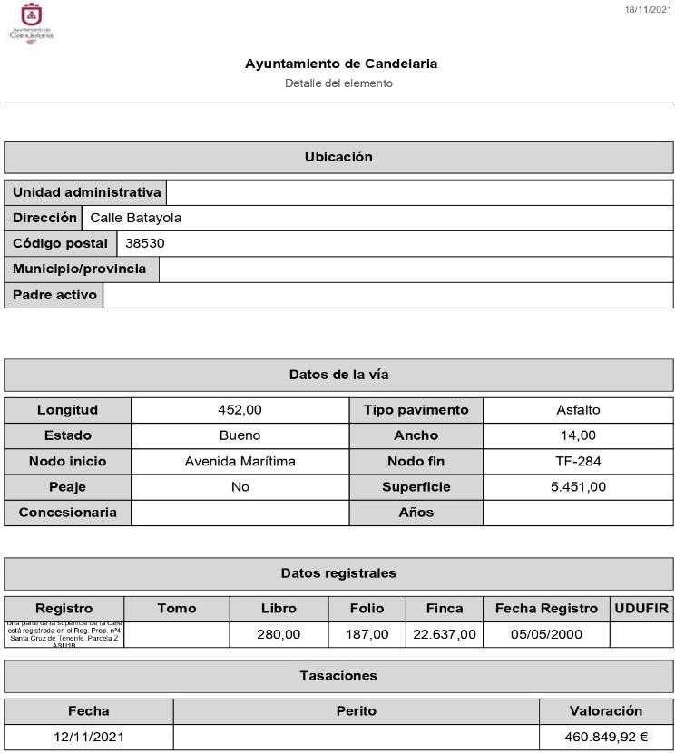
Cód. Validación: 7QHWQRET4JSGNYDG74XSYL7QG | Verificación: https://candelaria.sedelectronica.es/
Documento firmado electrónicamente desde la plataforma esPublico Gestiona | Página 118 de 131

TERCERO: No procede licencia de segregación de la calle ya que esta vía está totalmente delimitada y la segregación se efectuó materialmente hace más de 30 años, por lo que la segregación está ya consolidada entendiendo por tal cuando ya no quepan acciones administrativas para el restablecimiento de la legalidad urbanística por haber prescrito.
CUARTO: Solicitar al Registro de la Propiedad nº4 de Santa Cruz de Tenerife:
1.- La segregación de la parcela Z en 1661,09m² y agrupar dicha superficie segregada a la calle Batayola.
2.- La segregación de 1181,77 m² de la Finca Registral 15734, relativa al viario del Convenio Urbanístico ASU21 y agrupar dicha superficie a la calle Batayola.
QUINTO: Facultar a la Alcaldesa-Presidenta para que realice cuantas actuaciones considere precisas en aplicación del presente acuerdo.
Por lo que se eleva esta propuesta a la Junta de Gobierno Local de esta Corporación, que resolverá como mejor proceda.”

No obstante, la Junta de Gobierno Local acordará lo más procedente.
Cód. Validación: 7QHWQRET4JSGNYDG74XSYL7QG | Verificación: https://candelaria.sedelectronica.es/
Documento firmado electrónicamente desde la plataforma esPublico Gestiona | Página 119 de 131

La Junta de Gobierno Local, previo debate y por unanimidad de los miembros presentes, acuerda:

PRIMERO: modificar la ficha del Inventario Municipal en la que se incorporó la calle Batayola, en lo que se refiere al título que acredita parte de la calle, las coordenadas UTM, la tabla de superficies y el plano de dicha vía conforme al informe técnico que se transcribe a continuación:
“Visto el expediente antedicho, en relación a la inscripción registral de la calle Batayola en el Inventario Municipal de Bienes y Derechos, en cumplimiento con el artículo 20 del RD 1372/1986, de 13 de junio, Alicia Torres Díaz, Geógrafa de la Oficina Técnica Municipal emite el siguiente informe:

La calle Batayola se encuentra en el proceso de inscripción en el Registro nº4 de Santa Cruz de Tenerife. Se ha recibido comunicación de dicha entidad indicándonos que dos tramos de la calle Batayola forman parte de la Finca Registral 15734, finca que en su totalidad tiene una superficie de 4014,85m². Dicha finca forma parte del Convenio Urbanístico del ASU 21, del cual se originaron las siguientes fincas correspondientes a las parcelas objeto de cesión al Ayuntamiento de Candelaria.
FINCAS REGISTRALES PERTENECIENTES A LAS CESIONES AL AYUNTAMIENTO DE CANDELARIA DEL CONVENIO URBANÍSTICO ASU21
Identificación de la parcela | Finca regis-  tral | Superficie según convenio urbanístico
Viario | F. 15734 | 4014,85 m²
Rotonda, lindando sus cuatro puntos con la nueva rambla | F. 15738 | 323 m²
Zona verde, lindando sus cuatro puntos con la nueva rambla | F. 15740 | 450 m²
Parcela de aprovechamiento municipal | F. 13952 | 2187,15 m²

Según reciente medición, la Finca 15734 tiene una superficie de 5605,4m², de los cuales 4014,85m² se corresponde con la superficie registrada como viario y 1590,55m² son de exceso de cabida.
Actualmente, la superficie de 5605,4m² queda repartida de la siguiente manera:
Cód. Validación: 7QHWQRET4JSGNYDG74XSYL7QG | Verificación: https://candelaria.sedelectronica.es/
Documento firmado electrónicamente desde la plataforma esPublico Gestiona | Página 120 de 131
FINCA REGISTRAL 15734
Calle España | 870,26 m²
Calle Triquivijate | 1050,73 m²
1 tramo de la calle Francia | 282,30 m²
2 tramos de la calle Batayola | 1181,77 m² (664,87 m²+516,90 m²)
Inicio de la Rambla Los Menceyes (sin contar rotonda ni la zona verde) | 2220,64 m²
TOTAL SUPERFICIE MEDICIÓN AGOSTO 2022 | 5605,4m²

En base a lo expuesto, se procede a la modificación de los datos correspondientes al título y a las coordenadas, por lo que además también se modifica la tabla de superficies y el plano de dicha vía.
SUPERFICIE
Superficie total | 5450,61 m²
Superficie de calzada | 3655,93 m²
Longitud de la calzada | 376,41 m
Ancho de la calzada | Variable: entre 8,23m y 15,83m
Superficie de acera | 1794,69 m²
Longitud de acera | 36,78m, 37,58m, 44,21m, 43,10m, 33,32m, 150,99 m,167,48 m, 43,33 m, 69,57 m y 45,55 m  Longitud acumulada de toda acera 671,91m
Ancho de acera | Variable: entre 1,80m y 7,42m

TÍTULO
No se dispone de título que acredite expresamente la titularidad municipal de la calle, a excepción de una parte del sector 1 que está asociado al proyecto de reparcelación del ASU 1B de las Normas Subsidiarias. Ese tramo se encuentra georreferenciado en los planos de este informe y cabe destacar que forma parte de la parcela Z del proyecto de reparcelación del ASU1B, teniendo dicha parcela Z los siguientes datos registrales en el Registro de la Propiedad nº4 de Santa Cruz de Tenerife:
Número de la finca registral: 22637, libro 280 y folio 187.
Nombre de la finca: parcela Z
Superficie de la parcela: 88037m²
Superficie de la calle Batayola que forma parte de la parcela Z: 1661,09m²
Cód. Validación: 7QHWQRET4JSGNYDG74XSYL7QG | Verificación: https://candelaria.sedelectronica.es/
Documento firmado electrónicamente desde la plataforma esPublico Gestiona | Página 121 de 131

Por otro lado, otros dos tramos de la calle Batayola forman parte de la Finca Registral 15734, finca que en su totalidad tiene una superficie de 4014,85m². Dicha finca forma parte del Convenio Urbanístico del ASU 21, del cual se originaron las siguientes fincas correspondientes a las parcelas objeto de cesión al Ayuntamiento de Candelaria.
FINCAS REGISTRALES PERTENECIENTES A LAS CESIONES AL AYUNTAMIENTO
DE CANDELARIA DEL CONVENIO URBANÍSTICO ASU21
Identificación de la parcela | Finca regis-  tral | Superficie según convenio urbanístico
Viario | F. 15734 | 4014,85 m²
Rotonda, lindando sus cuatro puntos con la nueva rambla | F. 15738 | 323 m²
Zona verde, lindando sus cuatro puntos con la nueva rambla | F. 15740 | 450 m²
Parcela de aprovechamiento municipal | F. 13952 | 2187,15 m²

Cód. Validación: 7QHWQRET4JSGNYDG74XSYL7QG | Verificación: https://candelaria.sedelectronica.es/
Documento firmado electrónicamente desde la plataforma esPublico Gestiona | Página 122 de 131
Según reciente medición, la Finca 15734 tiene una superficie de 5605,4m², de los cuales 4014,85m² se corresponde con la superficie registrada como viario y 1590,55m² son de exceso de cabida.
Actualmente, la superficie de 5605,4m² queda repartida de la siguiente manera:
FINCA REGISTRAL 15734
Calle España | 870,26 m²
Calle Triquivijate | 1050,73 m²
1 tramo de la calle Francia | 282,30 m²
2 tramos de la calle Batayola | 1181,77 m² (664,87 m²+516,90 m²)
Inicio de la Rambla Los Menceyes (sin contar rotonda ni la zona verde) | 2220,64 m²
TOTAL SUPERFICIE MEDICIÓN AGOSTO  2022 | 5605,4m²

Para el resto de la vía, se ha consultado la base de datos documental de la página web IDECanarias, a través de la cual se constata que existe una ortofoto de 1991 donde se observa que la vía ya existía con el mismo trazado que tiene en la actualidad.
Cód. Validación: 7QHWQRET4JSGNYDG74XSYL7QG | Verificación: https://candelaria.sedelectronica.es/
Documento firmado electrónicamente desde la plataforma esPublico Gestiona | Página 123 de 131

COORDENADAS UTM
Cód. Validación: 7QHWQRET4JSGNYDG74XSYL7QG | Verificación: https://candelaria.sedelectronica.es/
Documento firmado electrónicamente desde la plataforma esPublico Gestiona | Página 124 de 131
 | Calle Batayola sector 1
Punto | Coordenadas UTM
Nº | X |  | Y
1 | 365711.5194 |  | 3138107.5120
2 | 365719.8789 |  | 3138105.7769
3 | 365752.4866 |  | 3138099.1803
4 | 365771.9188 |  | 3138095.2788
5 | 365785.1014 |  | 3138092.6355
6 | 365800.6341 |  | 3138089.5625
7 | 365833.7751 |  | 3138082.7166
8 | 365853.0880 |  | 3138078.8561
9 | 365910.8575 |  | 3138067.2826
10 | 365908.9600 |  | 3138050.5900
11 | 365908.3397 |  | 3138052.0070
12 | 365907.6627 |  | 3138052.3255
13 | 365871.0944 |  | 3138059.7928
14 | 365854.6430 |  | 3138061.9978
15 | 365853.4001 |  | 3138063.3582
16 | 365827.5931 |  | 3138068.5863
17 | 365797.5680 |  | 3138074.7679
18 | 365763.3318 |  | 3138081.7482
19 | 365746.8514 |  | 3138085.0989
20 | 365716.4238 |  | 3138091.3684
21 | 365706.5277 |  | 3138093.8140
1 | 365711.5194 |  | 3138107.5120

 |  |  | Calle Batayola sector 2
 | Punto |  | Coordenadas UTM
 | Nº |  | X |  |  | Y
 | 22 |  | 365938.4656 |  |  | 3138066.8141
 | 23 |  | 365939.7842 |  |  | 3138064.8368
 | 24 |  | 365946.3085 |  |  | 3138062.1181
 | 25 |  | 365953.0233 |  |  | 3138059.1341
 | 26 |  | 365959.1854 |  |  | 3138057.2529
 | 27 |  | 365969.0818 |  |  | 3138055.1843
 | 28 |  | 365975.3001 |  |  | 3138053.0812
 | 29 |  | 365978.6394 |  |  | 3138052.1569
 | 30 |  | 365989.4984 |  |  | 3138049.5922
 | 31 |  | 366014.5104 |  |  | 3138038.8650
 | 32 |  | 366045.4130 |  |  | 3138025.5739
 | 33 |  | 366062.1057 |  |  | 3138018.3106
 | 34 |  | 366101.3793 |  |  | 3138001.5603
 | 35 |  | 366091.9947 |  |  | 3137988.9009
36 |  | 366091.5091 |  | 3137991.9014
37 |  | 366083.5389 |  | 3137995.3372
38 |  | 366009.3243 |  | 3138027.1632
39 |  | 366009.2034 |  | 3138025.9958
40 |  | 365990.3565 |  | 3138034.9138
41 |  | 365979.1972 |  | 3138037.8134
42 |  | 365949.7303 |  | 3138043.7746
43 |  | 365941.7777 |  | 3138045.3886
44 |  | 365940.1184 |  | 3138045.2095
45 |  | 365938.3339 |  | 3138044.3764
46 |  | 365936.7217 |  | 3138042.6373
47 |  | 365936.0661 |  | 3138040.8756
48 |  | 365935.6734 |  | 3138039.1444
49 |  | 365935.6500 |  | 3138042.7400
50 |  | 365935.7700 |  | 3138043.7800
51 |  | 365936.1400 |  | 3138044.7500
22 |  | 365938.4656 |  | 3138066.8141

Cód. Validación: 7QHWQRET4JSGNYDG74XSYL7QG | Verificación: https://candelaria.sedelectronica.es/
Documento firmado electrónicamente desde la plataforma esPublico Gestiona | Página 125 de 131
 | Calle Batayola sin inmatricular (zona 1)
Punto | Coordenadas UTM
Nº | X | Y
1 | 365711.5194 | 3138107.5120
2 | 365719.8789 | 3138105.7769
3 | 365752.4866 | 3138099.1803
55 | 365756.5751 | 3138098.3594
54 | 365748.4176 | 3138091.7981
53 | 365711.7308 | 3138099.1426
52 | 365709.9263 | 3138103.1403
1 | 365711.5194 | 3138107.5120

 | Calle Batayola sin inmatricular (zona 2)
Punto | Coordenadas UTM
Nº | X | Y
16 | 365827.5931 | 3138068.5863
17 | 365797.5680 | 3138074.7679
18 | 365763.3318 | 3138081.7482
58 | 365763.9630 | 3138088.6860
57 | 365818.0155 | 3138077.9019
16 | 365827.5931 | 3138068.5863

 |  |  | Calle Batayola sin inmatricular (zona 3)
 | Punto |  | Coordenadas UTM
 | Nº |  | X |  |  | Y
22 |  | 365938.4656 |  | 3138066.8141
23 |  | 365939.7842 |  | 3138064.8368
24 |  | 365946.3085 |  | 3138062.1181
25 |  | 365953.0233 |  | 3138059.1341
26 |  | 365959.1854 |  | 3138057.2529
27 |  | 365969.0818 |  | 3138055.1843
28 |  | 365975.3001 |  | 3138053.0812
29 |  | 365978.6394 |  | 3138052.1569
30 |  | 365989.4984 |  | 3138049.5922
31 |  | 366014.5104 |  | 3138038.8650
32 |  | 366045.4130 |  | 3138025.5739
33 |  | 366062.1057 |  | 3138018.3106
34 |  | 366101.3793 |  | 3138001.5603
35 |  | 366091.9947 |  | 3137988.9009
36 |  | 366091.5091 |  | 3137991.9014
37 |  | 366083.5389 |  | 3137995.3372
62 |  | 366010.1639 |  | 3138026.8031
61 |  | 366010.1826 |  | 3138033.3639
60 |  | 365977.3656 |  | 3138045.1532
59 |  | 365937.0912 |  | 3138053.7739
22 |  | 365938.4656 |  | 3138066.8141
Cód. Validación: 7QHWQRET4JSGNYDG74XSYL7QG | Verificación: https://candelaria.sedelectronica.es/
Documento firmado electrónicamente desde la plataforma esPublico Gestiona | Página 126 de 131
 | Parcela Z en calle Batayola
Punto | Coordenadas UTM
Nº | X | Y
4 | 365771.9188 | 3138095.2788
5 | 365785.1014 | 3138092.6355
6 | 365800.6341 | 3138089.5625
7 | 365833.7751 | 3138082.7166
8 | 365853.0880 | 3138078.8561
9 | 365910.8575 | 3138067.2826
56 | 365909.9817 | 3138059.5778
57 | 365818.0155 | 3138077.9019
58 | 365763.9630 | 3138088.6860
18 | 365763.3318 | 3138081.7482
19 | 365746.8514 | 3138085.0989
20 | 365716.4238 | 3138091.3684
21 | 365706.5277 | 3138093.8140
52 | 365709.9263 | 3138103.1403
53 | 365711.7308 | 3138099.1426
54 | 365748.4176 | 3138091.7981
55 | 365756.5751 | 3138098.3594
4 | 365771.9188 | 3138095.2788

 |  |  | ASU 21 en calle Batayola (zona 1)
 | Punto |  | Coordenadas UTM
Nº |  | X |  | Y
10 |  | 365908.9600 |  | 3138050.5900
11 |  | 365908.3397 |  | 3138052.0070
12 |  | 365907.6627 |  | 3138052.3255
13 |  | 365871.0944 |  | 3138059.7928
14 |  | 365854.6430 |  | 3138061.9978
15 |  | 365853.4001 |  | 3138063.3582
16 |  | 365827.5931 |  | 3138068.5863
57 |  | 365818.0155 |  | 3138077.9019
56 |  | 365909.9817 |  | 3138059.5778
10 |  | 365908.9600 |  | 3138050.5900
Cód. Validación: 7QHWQRET4JSGNYDG74XSYL7QG | Verificación: https://candelaria.sedelectronica.es/
Documento firmado electrónicamente desde la plataforma esPublico Gestiona | Página 127 de 131
 | ASU 21 en calle Batayola (zona 2)
Punto | Coordenadas UTM
Nº | X | Y
38 | 366009.3243 | 3138027.1632
39 | 366009.2034 | 3138025.9958
40 | 365990.3565 | 3138034.9138
41 | 365979.1972 | 3138037.8134
42 | 365949.7303 | 3138043.7746
43 | 365941.7777 | 3138045.3886
44 | 365940.1184 | 3138045.2095
45 | 365938.3339 | 3138044.3764
46 | 365936.7217 | 3138042.6373
47 | 365936.0661 | 3138040.8756
48 | 365935.6734 | 3138039.1444
49 | 365935.6500 | 3138042.7400
50 | 365935.7700 | 3138043.7800
51 | 365936.1400 | 3138044.7500
59 | 365937.0912 | 3138053.7739
60 | 365977.3656 | 3138045.1532
61 | 366010.1826 | 3138033.3639
62 | 366010.1639 | 3138026.8031
38 | 366009.3243 | 3138027.1632

3. PLANOS

El plano se ha elaborado tomando de base el levantamiento topográfico realizado por la Oficina Técnica de Candelaria. En este sentido, al superponerlo sobre la base cartográfica del PGO de Candelaria del 2011, puede existir algún desfase o desajuste debido a la diferencia del margen de error que tiene el vuelo de la cartografía del PGO con respecto a la mayor exactitud que ofrece el GPS terrestre utilizado para realizar el levantamiento topográfico.

Cód. Validación: 7QHWQRET4JSGNYDG74XSYL7QG | Verificación: https://candelaria.sedelectronica.es/
Documento firmado electrónicamente desde la plataforma esPublico Gestiona | Página 128 de 131

Cód. Validación: 7QHWQRET4JSGNYDG74XSYL7QG | Verificación: https://candelaria.sedelectronica.es/
Documento firmado electrónicamente desde la plataforma esPublico Gestiona | Página 129 de 131

Y para que conste a los efectos oportunos, salvo error u omisión, se firma el presente informe”.

SEGUNDO: Aprobar la ficha de inventario 14/25 que se transcribe:

Cód. Validación: 7QHWQRET4JSGNYDG74XSYL7QG | Verificación: https://candelaria.sedelectronica.es/
Documento firmado electrónicamente desde la plataforma esPublico Gestiona | Página 130 de 131

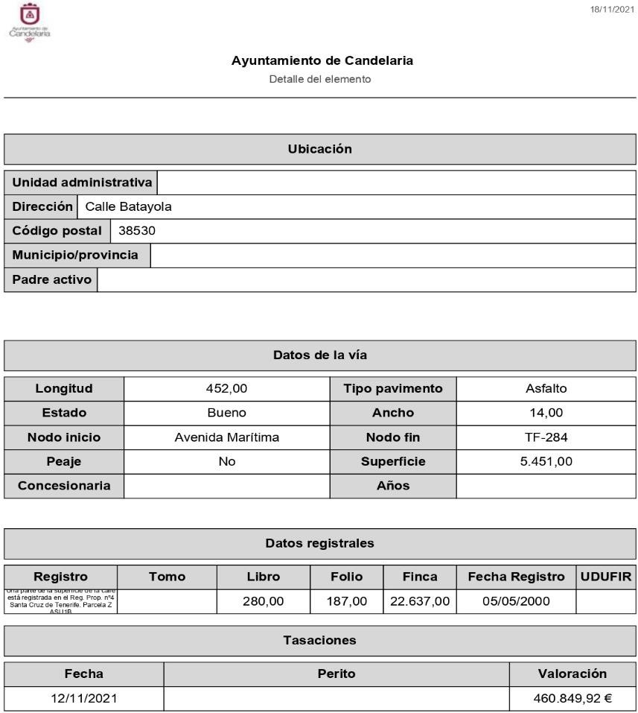
TERCERO: No procede licencia de segregación de la calle ya que esta vía está totalmente delimitada y la segregación se efectuó materialmente hace más de 30 años, por lo que la segregación está ya consolidada entendiendo por tal cuando ya no quepan acciones administrativas para el restablecimiento de la legalidad urbanística por haber prescrito.
CUARTO: Solicitar al Registro de la Propiedad nº4 de Santa Cruz de Tenerife:
1.- La segregación de la parcela Z en 1661,09m² y agrupar dicha superficie segregada a la calle Batayola.
2.- La segregación de 1181,77 m² de la Finca Registral 15734, relativa al viario del Convenio Urbanístico ASU21 y agrupar dicha superficie a la calle Batayola.
QUINTO: Facultar a la Alcaldesa-Presidenta para que realice cuantas actuaciones considere precisas en aplicación del presente acuerdo.

5.-Urgencias

No hubo.
Cód. Validación: 7QHWQRET4JSGNYDG74XSYL7QG | Verificación: https://candelaria.sedelectronica.es/
Documento firmado electrónicamente desde la plataforma esPublico Gestiona | Página 131 de 131

- ACTIVIDAD DE CONTROL
6.----
- RUEGOS Y PREGUNTAS

7.-Ruegos y preguntas.
No hubo.

Y no habiendo más asuntos de que tratar, la Presidencia levantó la sesión siendo las 13:30 horas del mismo día. De todo lo que, como Secretario General, doy fe.

Vº. Bº.
LA ALCALDESA-PRESIDENTA, EL SECRETARIO GENERAL
María Concepción Brito Núñez Octavio Manuel Fernández Hernández.

DOCUMENTO FIRMADO ELECTRÓNICAMENTE

